**TehnoTRON**

Projekat iz Web programiranja 2

<https://lthechubbyl.github.io/tehnotron/>

Miloš Čubrak 35/21

Internet Tehnologije

Table of Contents

1 Uvod 2

1.1 Korišćeni programski jezici 2

1.2 Opis funkcionalnosti 2

1.3 Template 2

2 Organizacija 3

2.1 Organizaciona šema 3

2.2 Mapa sajta 3

2.3 Slike stranica i opisi funkcionalnosti 5

2.3.1 index.html 5

2.3.2 store.html 9

2.3.3 product.html 11

2.3.4 checkout.html 12

2.3.5 author.html 14

3 Kodovi 15

3.1 HTML 15

3.1.1 index.html 15

3.1.2 store.html 23

3.1.3 product.html 30

3.1.4 checkout.html 37

3.1.5 author.html 46

3.2 CSS 54

3.2.1 style.css 54

3.3 JavaScript 98

3.3.1 main.js 98

TEHNOTRON

# Uvod

## Korišćeni programski jezici

* HTML5, CSS3, Bootstrap 5.2, JavaScript, JQuery, Swiper, FontAwesome
* Visual Studio Code

## Opis funkcionalnosti

Glavne funkcionalnosti sajta su:

* Dodavanje proizvoda u “korpu”
* Prikazivanje nove stranice koja se odnosi na sadrzaj korpe
* Upravljanje proizvodima unutar korpe
* Prepoznavanje ako je korpa prazna
* Validacija narudzbine
* Dodavanje proizvoda u “listu zelja”
* Prikazivanje panela koji se odnosi na sadrzaj liste zelja
* Upravljanje proizvodima unutar liste zelja
* Prepoznavanje ako je lista zelja prazna
* Pretraga proizvoda po nazivu
* Slider koji prikazuje “nove” proizvode
* Timer koji otkucava do zavrsetka “akcije”
* Filtriranje I sortiranje proizvoda putem radio button-a, check box-ova, klizaca, inputa, dropdown liste
* Prepoznavanje ako ne postoje proizvodi koji odgovaraju odabranim filterima
* 2 nacina prikazivanja proizvoda
* Dinamicki ispis proizvoda kroz funkcije
* Dinamicko prepoznavanje da li je proizvod “na akciji” ili “novi”
* Dinamicko prepoznavanje da li je proizvod vec u listi zelja
* Pristupanje posebne stranice koja je namenjena za prikaz proizvoda
* Dodatni detalji vezani za proizvod ispisani pomocu tab-ova

## Template

* <https://themewagon.com/themes/free-bootstrap-ecommerce-template-electro/>

# Organizacija

## Organizaciona šema

store.html

checkout.html

index.html

author.html

product.html

## Mapa sajta

<?xml version="1.0" encoding="UTF-8"?>

<urlset xmlms="http://www.sitemaps.org/schemas/sitemap/0.9">

    <url>

        <loc>https://lthechubbyl.github.io/tehnotron/index.html</loc>

        <lastmod>2023-03-08</lastmod>

        <changefreq>daily</changefreq>

        <priority>1.0</priority>

    </url>

    <url>

        <loc>https://lthechubbyl.github.io/tehnotron/store.html</loc>

        <lastmod>2023-03-08</lastmod>

        <changefreq>daily</changefreq>

        <priority>0.8</priority>

    </url>

    <url>

        <loc>https://lthechubbyl.github.io/tehnotron/product.html</loc>

        <lastmod>2023-03-08</lastmod>

        <changefreq>daily</changefreq>

        <priority>0.7</priority>

    </url>

    <url>

        <loc>https://lthechubbyl.github.io/tehnotron/checkout.html</loc>

        <lastmod>2023-03-08</lastmod>

        <changefreq>daily</changefreq>

        <priority>0.6</priority>

    </url>

    <url>

        <loc>https://lthechubbyl.github.io/tehnotron/author.html</loc>

        <lastmod>2023-03-08</lastmod>

        <changefreq>daily</changefreq>

        <priority>0.5</priority>

    </url>

</urlset>

## Slike stranica i opisi funkcionalnosti

### index.html

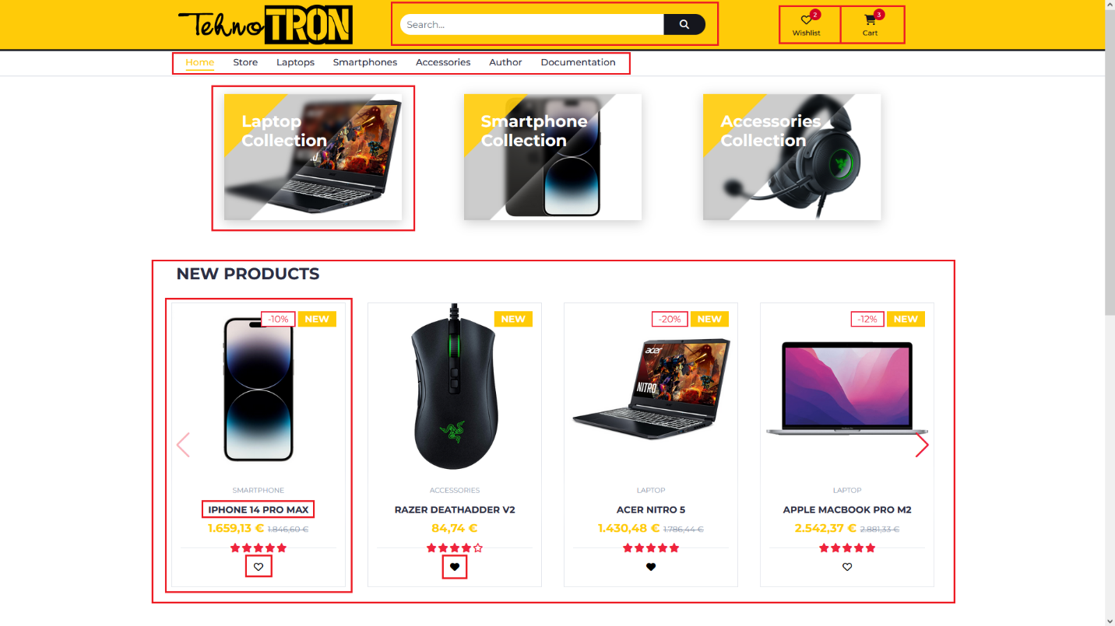

**1.**

* Linkovi unutar navigacionog menija su dinamicki kreirani koriscenjem podataka iz json fajla
* Active klasa za link u nav se dodeljuje preko odredjivanja trenutne stranice putem url adrese
* Linkovi Laptops, Smartphones I Accessories vode na istu stranicu (store.html), ali pritom prosledjuje I parametar “cat” kroz url adresu pomocu kojeg se automatski cekira odgovarajuci radio button I filtriraju proizvodi na stranici

**2.**

* Search se sastoji od input polja I button-a
* Funkcionalnost je podrzana na svakoj stranici
* Ukoliko trenutna stranica nije prodavnica (store.html), prilikom ukucavanja u search I pritiskom na dugme se automatski redirect-uje na store.html i zatim se na osnovu upisa filtriraju proizvodi tako sto se prikazuju smo oni koji sadrze upisane karaktere unutar svoga imena
* Ukoliko trenutna stranica jeste prodavnica, samo ce se pozvati funkcija koja ce filtrirati I prikazati zeljene proizvode

**3.**

* Klikom na “wishlist” otvara se panel sa desne strane unutar kojeg se nalaze proizvodi koji su prethodno postavljeni u “listu zelja”
* Funkcionalnost je podrzana na svakoj stranici
* Broj koji se nalazi iznad ikonice se dinamicki pojavljuje, menja vrednost I nestaje u skladu sa dodavanjem I brisanjem proizvoda iz listu zelja, bez obzira sa koje stranice je doslo do promene

**4.**

* Klikom na “cart” otvara se nova stranica checkout.html na kojoj se nalazi forma I prikazani su podaci koji su prethodno postavljeni u “korpu”
* Funkcionalnost je podrzana na svakoj stranici
* Broj koji se nalazi iznad ikonice se dinamicki pojavljuje, menja vrednost I nestaje u skladu sa dodavanjem I brisanjem proizvoda iz korpe, bez obzira sa koje stranice je doslo do promene

**5.**

* Sekcija sa kolekcijama je dinamicki napravljena koristeci categories.json, svaki element vodi na stranicu store.html I ujedno filtrira proizvode koji spadaju u te kategorije

**6.**

* Sekcija “new products” se sastoji od slider-a koji je napravljen pomocu dodatne biblioteke swiper.js
* Slider se podrazumevano menja na timer, takodje moze I rucno preko strelica ili drag
* Proizvodi su prikazani putem iste funkcije kao I na stranici store.html, dinamicki odvojeni samo oni proizvodi koji imaju oznaku “new”, detaljnije o samoj funkciji na stranici store.html
* Elementi koji se vec nalaze u listi zelja ostaju obelezeni

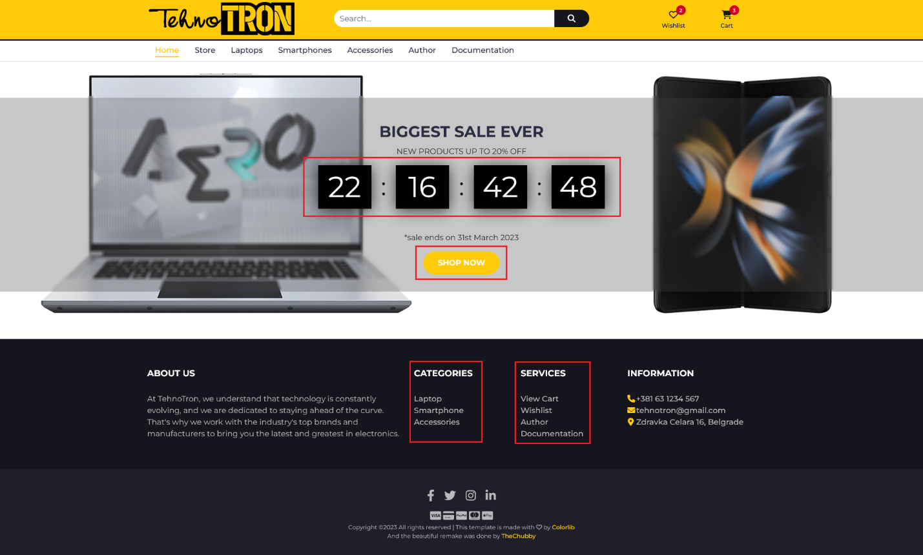

**7.**

* Unutar sekcije za akciju se nalazi timer koji otkucava vreme do zavrsetka same akcije, u ovom slucaju do 31.
* Dugme “shop now” vodi na stranicu store.html

**8.**

* Kategorije u footer-u su takodje dinamicki izvedene pomocu categories.json fajla

“services” :

* View Cart vodi na stranicu checkout.html
* Wishlist otvara panel sa desne strane koji se odnosi na listu zelja
* Author vodi na stranicu author.html
* Documentation vodi na pdf ove dokumentacije

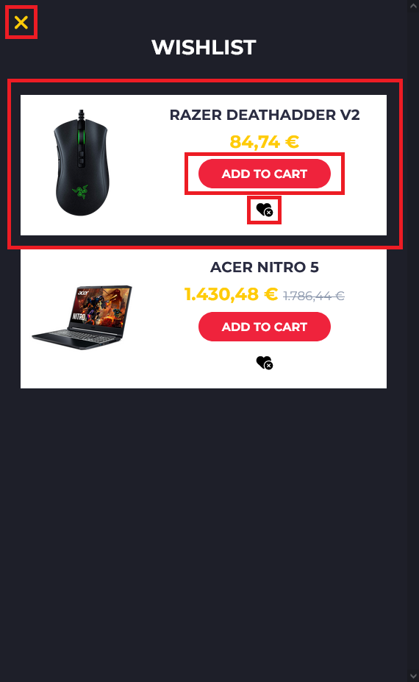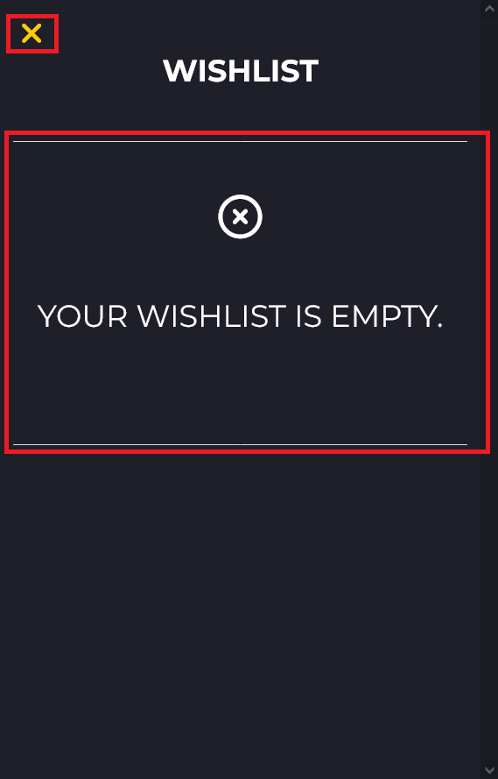

**1.**

* Panel koji se otvara se desne strane ekrana prilikom pristupanja listi zelja
* Ako nijedan proizvod nije dodat u listu zelja Ili je svaki uklonjen iz iste, prikazace se da je prazna
* Ako je vec dodat proizvod, prikazace se na prostiji nacin, sadrzi samo najbitnije, slika, naziv, cena
* Dugme “add to cart” dodaje taj element u korpu
* Dugme ispod sluzi za uklanjanje tog elementa iz liste zelja
* U gornjem levom uglu se nalazi dugme za sklanjanje panela
* Ako lista proizvoda predje visinu ekrana, pojavljuje se klizac koji omogucuva da se pregleda cela lista

### store.html

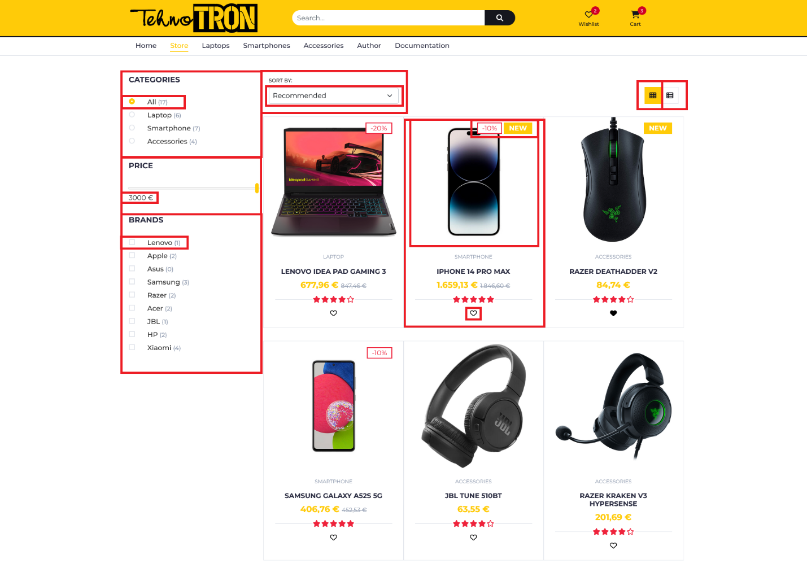

**1.**

* Prilikom ucitavanja stranice prikazuju se svi proizvodi iz products.json fajla, “preporucenim” redosledom
* Svaki nacin za filtriranje I sortiranje radi istovremeno

Filter za kategorije:

* Radio button-I za kategorije dinamicki kreirani iz categories.json
* Pored svake kategorije se nalazi broj proizvoda iz te kategorije
* Primarno je cekiran radio button “all” koji prikazuje proizvode iz svih kategorija
* Ukoliko se cekira bilo koji drugi poziva se funkcija koja provera koja kategorija je odabrana I zatim se prikazuju proizvodi iz te kategorije

Filter za cenu:

* Input tipa range
* Ispod njega se nalazi span tag cija vrednost predstavlja vrednost samog range-a
* Inicijalno klizac je na kraju prikazujuci sve proizvode
* Prilikom svakog pomeraja, span tag menja svoju vrednost I prikazuju se samo oni proizvodi koji su jeftiniji od trenutne vrednosti

Filter za brend:

* Check box-ovi dinamicki kreirani iz brends.json fajla
* Pored svakog brenda se nalazi broj proizvoda iz tog brenda
* Odabirom jednog ili vise brenda se shodno tome filtriraju proizvodi na stranici

Sortiranje:

* Dropdown lista se sastoji od 4 vrste sortiranja + podrazumevani tip sortiranja
* “by price asc” – sortira proizvode po ceni rastuce
* “by price desc” – sortira proizvode po ceni opadajuce
* “by name asc” – sortira proizvode po nazivu rastuce
* “by name desc” – sortira proizvode po nazivu opadajuce
* Ako u bilo kom trenutku za odabranu kombinaciju ne postoji ni jedan proizvod, ispisuje se obavestenje o tome

**2.**

* Iznad proizvoda u gornjem desnom uglu se nalaze dve ikonice koje se odnose na nacin prikazivanja da li to bilo grid ili list tip prikaza
* Struktura se shodno tome I menja

**3.**

* Svaki proizvod prolazi kroz funkciju ispisivanja
* Funkcija zalazi u svaki deo ugnjezdenog json-a I postoje dodatne funkcije koje resavaju neku logiku koja nije zajednicka za svaki proizvod
* Popusti I “novi” proizvodi su primeri takvih funkcija
* Ako je unutar json-a definisano da popust postoji sa nekom vrednoscu on se ispisuje iznad slike proizvoda, ako je null, tada se ne ispisuje nikakav blok
* Isto vazi I za nove proizvode, ako definisano kao true, tada se blok ispisuje takodje iznad slike I oznacava taj proizvod, ako je definisano kao false, ne ispisuje se nista
* Takodje postoji I funkcija koja za definisanu ocenu pojedinacnog proizvoda, prikazuje odgovarajuci broj zvezdica (popunjenih I ne)
* Postoji i funkcija koja prikazuje da li je taj proizvod vec ranije dodat u listu zelja, time se ta informacija pamti I prikazuje na svim ostalim stranicama
* Izvrsava se I funkcija koja samo prikuplja podatak za zadati id, ispis kategorije se radi na takav nacin
* Slika I ime proizvoda su direktan link na stranicu product.html kojoj se kroz url prosledjuje data-id I prikazuje taj proizvod

### product.html

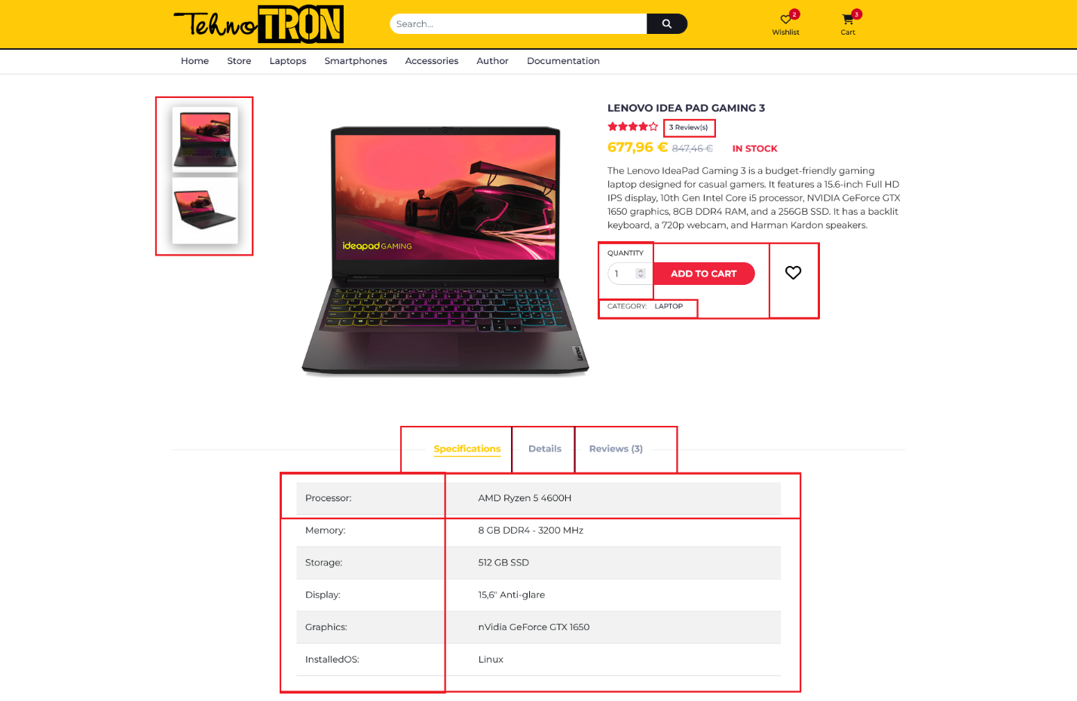

**1.**

* Pored glavne slike prikazanog proizvoda se nalazi lista drugih slika koje su povezane sa tim proizvodom, klikom na neku od njih, glavna slika se menja

**2.**

* Broj ocena koje se nalaze pored same ocene proizvoda je link na sekciju ispod koja se sastoji od tab-ova, a jedan od tab-ova je prikaz tih ocena

**3.**

* Odabir kolicine je povezan sa dugmetom za dodavanje u korpu
* Minimalan iznos je 1, a maksimalan 10
* Klikom na dugme se proizvod dodaje u korpu sa zeljenom kolicinom

**4.**

* Pored toga se nalazi ikonica za dodavanje u korpu, kao I na ostalim stranicama, dodaje se proizvod u listu zelja

**5.**

* Tu se jos I nalazi kategorija kojoj pripada proizvod koja je takodje link na stranicu store.html I pri dolasku na stranicu se cekira radio button te kategorije

**6.**

* Ispod proizvoda se nalaze tab-ovi koji sadrze neke dodatne informacije vezano za proizvod
* Postoje 3 taba:

“Specifications” – koji prikazuje specifikacije proizvoda , ime komponente I naziv ili vrednost

“Details” – koji prikazuje detaljniji opis proizvoda I njegovih funkcionalnosti

“Reviews” – koji prikazuje ocene korisnika ili kupaca koje obuhvataju ime, ocena, datum ocenjivanja I komentar ocene, svaka ocena je izvucena preko svog id-a iz reviews.json fajla

### checkout.html

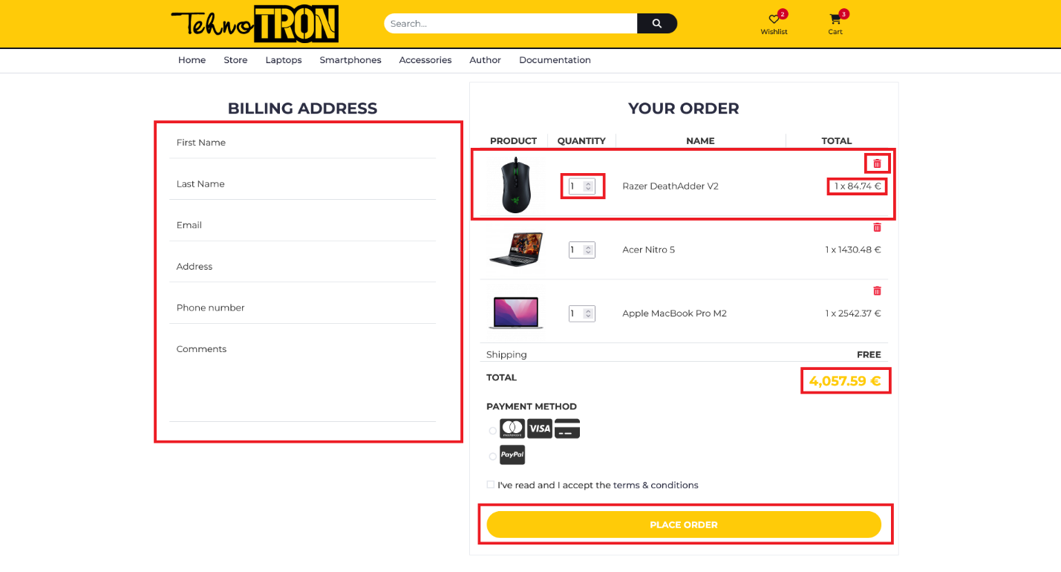

**1.**

* Klikom na ikonicu cart sa bilo koje stranice vodi na checkout.html
* Na njoj se nalazi forma koju popunjava kupac licnim podacima I sazet prikaz njegovih izabranih proizvoda koje je stavio u korpu
* Forma se validira preko regularnih izraza, za svako polje postoji i greska koja ce se pojaviti pri nepravilnom unosu podataka

**2.**

* Proizvodi Iz korpe su prikazani u listi
* Svaka stavka ove narudzbine ima input preko kojeg se upravlja sa kolicinom, na svaku promenu se prikaz cene za proizvod menja, a tako I ukupan iznos narudzbine
* Takodje se u gornjem desnom uglu svake stavke nalazi “kantica” koja sluzi kao taster za uklanjanje te stavke iz narudzbine, a tako I iz korpe

**3.**

* Kada se pritisne dugme “place order” poziva se funkcija koja proverava formu I sve unose, ukoliko nema greske, forma se resetuje I ispisuje se obavestenje o uspesno poslatoj narudzbini

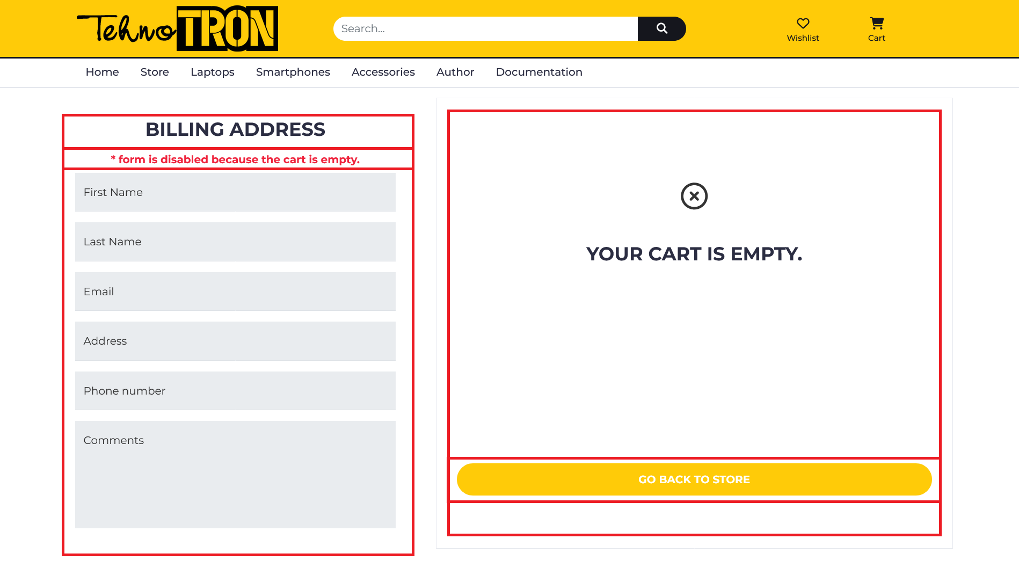

**4.**

* Prikaz ove stranice kada je korpa prazna izgleda ovako
* Ispisuje se obavestenje da je forma onesposobljena, ne moze da se pristupi nijednom polju forme I da se upise bilo koji podatak
* Sa druge strane se ispisuje obavestenje da je korpa prazna zajedno sa dugmetom za vracanje nazad na stranicu prodavnice

### author.html

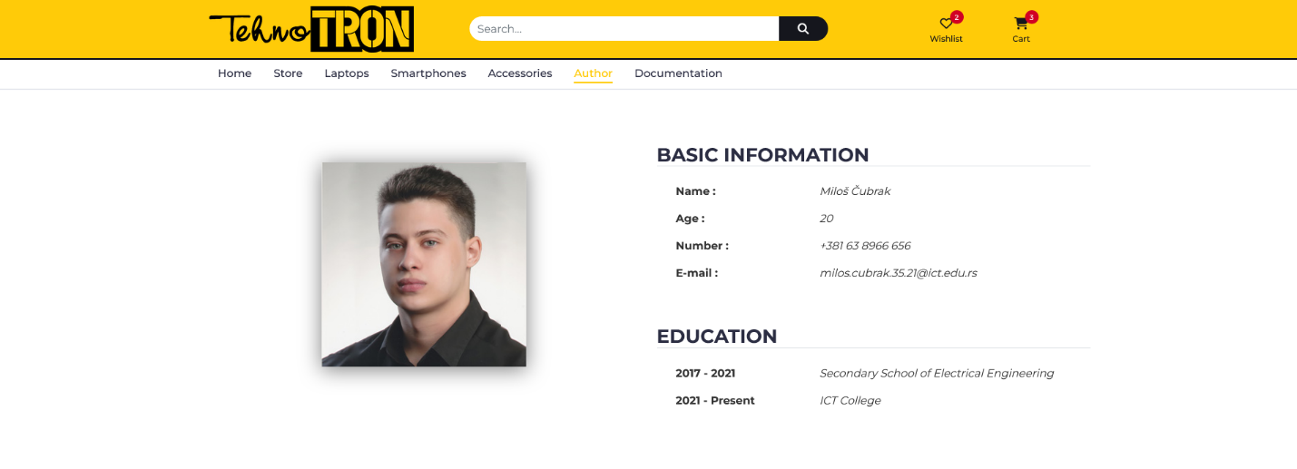

**1.**

* Stranica author.html je samo staticka stranica, izuzev header-a

# Kodovi

## HTML

### index.html

<!DOCTYPE html>

<html lang="en">

    <head>

        <meta charset="utf-8">

        <meta http-equiv="X-UA-Compatible" content="IE=edge">

        <meta name="viewport" content="width=device-width, initial-scale=1">

*<!-- The above 3 meta tags *must* come first in the head; any other head content must come *after* these tags -->*

        <meta name="description" content="Welcome to TehnoTron - your go-to source for the latest in laptops, phones, and accessories. Shop our extensive collection of high-quality electronics and stay connected in style.">

        <meta name="keywords" content="cart, categories, products, tehnotron, wishlis, sale, electronics">

        <title>TehnoTRON | Home</title>

        <link rel="shortcut icon" href="favicon.ico" />

*<!-- Google font -->*

        <link href="https://fonts.googleapis.com/css?family=Montserrat:400,500,700" rel="stylesheet" />

*<!-- Bootstrap NEW -->*

        <link href="https://cdn.jsdelivr.net/npm/bootstrap@5.0.2/dist/css/bootstrap.min.css" rel="stylesheet" integrity="sha384-EVSTQN3/azprG1Anm3QDgpJLIm9Nao0Yz1ztcQTwFspd3yD65VohhpuuCOmLASjC" crossorigin="anonymous" />

*<!-- Custom stlylesheet -->*

        <link type="text/css" rel="stylesheet" href="assets/css/style.min.css" />

*<!-- Swiper slider -->*

        <link rel="stylesheet" href="https://cdn.jsdelivr.net/npm/swiper@9/swiper-bundle.min.css" />

    </head>

    <body>

        <div id="loader">

            <div id="loader-gif"></div>

        </div>

        <div class="sticky-md-top">

            <header>

                <div id="header">

                    <div class="container-lg py-2">

                        <div class="row align-items-center justify-content-between">

                            <div class="col-md-3">

                                <div class="header-logo d-flex justify-content-center mb-md-0 mb-2">

                                    <a href="index.html" class="logo">

                                          <img src="assets/img/TehnoTRON.png" alt="tehnotron logo" />

                                    </a>

                                </div>

                            </div>

                            <div class="col-md-5">

                                <div class="header-search" id="header-search">

                                    <div class="input-group">

                                        <input class="form-control border-0" id="search" type="text" placeholder="Search...">

                                        <button class="btn btn-primary search-btn" type="button"><i class="fa-solid fa-magnifying-glass px-3"></i></button>

                                    </div>

                                </div>

                            </div>

                            <div class="col-md-3">

                                <div class="row header-ctn mt-md-2 mt-4 justify-content-center">

                                    <div class="col-4">

                                        <a href="#" class="wishlist">

                                            <i class="fa-regular fa-heart"></i>

                                            <span>Wishlist</span>

                                            <div class="qty d-none" id="wishQty"></div>

                                        </a>

                                    </div>

                                    <div class="col-4">

                                        <a href="checkout.html" id="cart">

                                            <i class="fa fa-shopping-cart"></i>

                                            <span>Cart</span>

                                            <div class="qty d-none" id="cartQty"></div>

                                        </a>

                                    </div>

                                    <div class="menu-toggle col-4">

                                        <a href="#">

                                            <i class="fa fa-bars"></i>

                                            <span>Menu</span>

                                        </a>

                                    </div>

                                    <div id="wishlist-tab" class="position-fixed top-0 bottom-0 end-0">

                                        <div id="close-tab">

                                            <i class="fa-solid fa-xmark fs-3 mt-3 ms-2"></i>

                                        </div>

                                        <h3 class="title text-center text-uppercase mb-5">wishlist</h3>

                                        <div id="wishlist-tab-content">

                                        </div>

                                    </div>

                                </div>

                            </div>

                        </div>

                    </div>

                </div>

            </header>

            <nav id="navigation">

                <div class="container">

                    <div id="responsive-nav">

                        <ul class="main-nav nav py-2">

                        </ul>

                    </div>

                </div>

            </nav>

        </div>

        <div class="section">

            <div class="container">

                <div class="row justify-content-evenly" id="collections">

                </div>

            </div>

        </div>

        <div class="section">

            <div class="container">

                <div class="row">

                    <div class="col-md-12">

                        <div class="section-title">

                            <h3 class="title">New Products</h3>

                        </div>

                    </div>

                    <div class="col-md-12">

                        <div class="row" id="new-products">

*<!-- Slider -->*

                            <div class="swiper p-1">

                                <div class="swiper-wrapper">

                                </div>

                                <div class="swiper-pagination"></div>

                                <div class="swiper-button-prev"></div>

                                <div class="swiper-button-next"></div>

                            </div>

                        </div>

                    </div>

                </div>

            </div>

        </div>

        <div id="hot-deal" class="section my-5">

            <div class="container">

                <div class="row">

                    <div class="col-12">

                        <div class="text-center">

                            <h2 class="text-uppercase">Biggest sale ever</h2>

                            <p class="text-uppercase">New products up to 20% off</p>

                            <div id="countdown" class="row justify-content-center mb-5">

                                <div id="days" class="col-xl-1 col-2 mx-2"></div>

                                <span class="my-auto w-auto">:</span>

                                <div id="hours" class="col-xl-1 col-2 mx-2"></div>

                                <span class="my-auto w-auto">:</span>

                                <div id="minutes" class="col-xl-1 col-2 mx-2"></div>

                                <span class="my-auto w-auto">:</span>

                                <div id="seconds" class="col-xl-1 col-2 mx-2"></div>

                            </div>

                            <span class="d-block mb-3">*sale ends on 31st March 2023</span>

                            <a class="primary-btn cta-btn" href="store.html">Shop now</a>

                        </div>

                    </div>

                </div>

            </div>

        </div>

        <footer id="footer">

            <div class="section">

                <div class="container">

                    <div class="row text-md-start text-center">

                        <div class="col-md-5 col-xs-6">

                            <div class="footer">

                                <h3 class="footer-title">About Us</h3>

                                <p>At TehnoTron, we understand that technology is constantly evolving, and we are dedicated to staying ahead of the curve. That's why we work with the industry's top brands and manufacturers to bring you the latest and greatest in electronics.</p>

                            </div>

                        </div>

                        <div class="col-md-2 col-xs-6">

                            <div class="footer">

                                <h3 class="footer-title">Categories</h3>

                                <ul class="footer-links" id="footer-cats">

                                </ul>

                            </div>

                        </div>

                        <div class="col-md-2 col-xs-6">

                            <div class="footer">

                                <h3 class="footer-title">Services</h3>

                                <ul class="footer-links">

                                    <li><a href="checkout.html">View Cart</a></li>

                                    <li class="wishlist"><a href="#">Wishlist</a></li>

                                    <li><a href="author.html">Author</a></li>

                                    <li><a href="documentation.pdf">Documentation</a></li>

                                </ul>

                            </div>

                        </div>

                        <div class="col-md-3 col-xs-6">

                            <div class="footer">

                                <h3 class="footer-title">Information</h3>

                                <ul class="footer-links">

                                    <li><a href="#"><i class="fa-solid fa-phone"></i> +381 63 1234 567</a></li>

                                    <li><a href="#"><i class="fa-solid fa-envelope"></i> tehnotron@gmail.com</a></li>

                                    <li><a href="#"><i class="fa-solid fa-location-dot"></i> Zdravka Celara 16, Belgrade</a></li>

                                </ul>

                            </div>

                        </div>

                    </div>

                </div>

            </div>

            <div id="bottom-footer" class="section">

                <div class="container">

                    <div class="row">

                        <div class="col-12 text-center">

                            <ul class="footer-payments">

                                <li><a class="p-2 fs-4" href="https://www.facebook.com"><i class="fa-brands fa-facebook-f"></i></a></li>

                                <li><a class="p-2 fs-4" href="https://twitter.com"><i class="fa-brands fa-twitter"></i></a></li>

                                <li><a class="p-2 fs-4" href="https://www.instagram.com/"><i class="fa-brands fa-instagram"></i></a></li>

                                <li><a class="p-2 fs-4" href="https://www.linkedin.com/"><i class="fa-brands fa-linkedin-in"></i></a></li>

                            </ul>

                            <ul class="footer-payments">

                                <li class="fs-5"><i class="fa-brands fa-cc-visa"></i></li>

                                <li class="fs-5"><i class="fa-solid fa-credit-card"></i></i></li>

                                <li class="fs-5"><i class="fa-brands fa-cc-paypal"></i></li>

                                <li class="fs-5"><i class="fa-brands fa-cc-mastercard"></i></li>

                                <li class="fs-5"><i class="fa-brands fa-cc-apple-pay"></i></li>

                            </ul>

                            <span class="copyright">

*<!-- Link back to Colorlib can't be removed. Template is licensed under CC BY 3.0. -->*

                                Copyright &copy;<script>document.write(new Date().getFullYear());</script> All rights reserved | This template is made with <i class="fa fa-heart-o" aria-hidden="true"></i> by <a href="https://colorlib.com" target="_blank">Colorlib</a>

*<!-- Link back to Colorlib can't be removed. Template is licensed under CC BY 3.0. -->*

                            </span>

                            <span class="copyright">

                                And the beautiful remake was done by <a href="https://lthechubbyl.github.io/portfolio/" target="_blank">TheChubby</a>

                            </span>

                        </div>

                    </div>

                </div>

            </div>

        </footer>

*<!-- jQuery -->*

        <script src="https://code.jquery.com/jquery-3.6.4.min.js" integrity="sha256-oP6HI9z1XaZNBrJURtCoUT5SUnxFr8s3BzRl+cbzUq8=" crossorigin="anonymous"></script>

*<!-- Swiper Slider -->*

        <script src="https://cdn.jsdelivr.net/npm/swiper@9/swiper-bundle.min.js"></script>

*<!-- Bootstrap -->*

        <script src="https://cdn.jsdelivr.net/npm/bootstrap@5.0.2/dist/js/bootstrap.bundle.min.js" integrity="sha384-MrcW6ZMFYlzcLA8Nl+NtUVF0sA7MsXsP1UyJoMp4YLEuNSfAP+JcXn/tWtIaxVXM" crossorigin="anonymous"></script>

*<!-- Font Awesome -->*

        <script src="https://kit.fontawesome.com/270460494f.js" crossorigin="anonymous"></script>

*<!-- Main -->*

        <script src="assets/js/main.min.js"></script>

    </body>

</html>

### store.html

<!DOCTYPE html>

<html lang="en">

    <head>

        <meta charset="utf-8">

        <meta http-equiv="X-UA-Compatible" content="IE=edge">

        <meta name="viewport" content="width=device-width, initial-scale=1">

*<!-- The above 3 meta tags *must* come first in the head; any other head content must come *after* these tags -->*

        <meta name="description" content="Discover a wide range of laptops, phones, and accessories at TehnoTron's online store. Shop with confidence knowing you're getting the best in quality and performance.">

        <meta name="keywords" content="tehnotron, categories, brands, manufacturers, sort, filter, categories, store, technology">

        <title>TehnoTRON | Store</title>

        <link rel="shortcut icon" href="favicon.ico" />

*<!-- Google font -->*

        <link href="https://fonts.googleapis.com/css?family=Montserrat:400,500,700" rel="stylesheet"/>

*<!-- Bootstrap NEW -->*

        <link href="https://cdn.jsdelivr.net/npm/bootstrap@5.0.2/dist/css/bootstrap.min.css" rel="stylesheet" integrity="sha384-EVSTQN3/azprG1Anm3QDgpJLIm9Nao0Yz1ztcQTwFspd3yD65VohhpuuCOmLASjC" crossorigin="anonymous">

*<!-- Custom stlylesheet -->*

        <link type="text/css" rel="stylesheet" href="assets/css/style.min.css"/>

*<!-- Swiper slider -->*

        <link rel="stylesheet" href="https://cdn.jsdelivr.net/npm/swiper@9/swiper-bundle.min.css"/>

    </head>

    <body>

        <div id="loader">

            <div id="loader-gif"></div>

        </div>

        <div class="sticky-md-top">

            <header>

                <div id="header">

                    <div class="container-lg py-2">

                        <div class="row align-items-center justify-content-between">

                            <div class="col-md-3">

                                <div class="header-logo d-flex justify-content-center mb-md-0 mb-2">

                                    <a href="index.html" class="logo">

                                          <img src="assets/img/TehnoTRON.png" alt="tehnotron logo" />

                                    </a>

                                </div>

                            </div>

                            <div class="col-md-5">

                                <div class="header-search" id="header-search">

                                    <div class="input-group">

                                        <input class="form-control border-0" id="search" type="text" placeholder="Search...">

                                        <button class="btn btn-primary search-btn" type="button"><i class="fa-solid fa-magnifying-glass px-3"></i></button>

                                    </div>

                                </div>

                            </div>

                            <div class="col-md-3">

                                <div class="row header-ctn mt-md-2 mt-4 justify-content-center">

                                    <div class="col-4">

                                        <a href="#" class="wishlist">

                                            <i class="fa-regular fa-heart"></i>

                                            <span>Wishlist</span>

                                            <div class="qty d-none" id="wishQty"></div>

                                        </a>

                                    </div>

                                    <div class="col-4">

                                        <a href="checkout.html" id="cart">

                                            <i class="fa fa-shopping-cart"></i>

                                            <span>Cart</span>

                                            <div class="qty d-none" id="cartQty"></div>

                                        </a>

                                    </div>

                                    <div class="menu-toggle col-4">

                                        <a href="#">

                                            <i class="fa fa-bars"></i>

                                            <span>Menu</span>

                                        </a>

                                    </div>

                                    <div id="wishlist-tab" class="position-fixed top-0 bottom-0 end-0">

                                        <div id="close-tab">

                                            <i class="fa-solid fa-xmark fs-3 mt-3 ms-2"></i>

                                        </div>

                                        <h3 class="title text-center text-uppercase mb-5">wishlist</h3>

                                        <div id="wishlist-tab-content">

                                        </div>

                                    </div>

                                </div>

                            </div>

                        </div>

                    </div>

                </div>

            </header>

            <nav id="navigation">

                <div class="container">

                    <div id="responsive-nav">

                        <ul class="main-nav nav py-2">

                        </ul>

                    </div>

                </div>

            </nav>

        </div>

        <div class="section">

            <div class="container-lg">

                <div class="row">

                    <div id="aside" class="col-md-3">

                        <div class="aside">

                            <h3 class="aside-title">Categories</h3>

                            <div class="checkbox-filter" id="rbListCategory">

                            </div>

                        </div>

                        <div class="aside">

                            <h3 class="aside-title">Price</h3>

                            <div class="price-filter position-relative pb-3">

                                <input type="range" class="form-range" min="0" max="3000" step="10" value="3000" id="rPrice">

                                <div class="position-absolute bottom-0">

                                    <span id="range-value"></span>

                                </div>

                            </div>

                        </div>

                        <div class="aside">

                            <h3 class="aside-title">Brands</h3>

                            <div class="checkbox-filter" id="chbListBrands">

                            </div>

                        </div>

                    </div>

                    <div id="store" class="col-md-9">

                        <div class="row store-filter">

                            <div class="store-sort col-md-4">

                                <label class="form-label me-2">

                                    Sort By:

                                </label>

                                <select class="form-select" id="ddlSort">

                                </select>

                            </div>

                            <ul class="store-grid d-md-flex d-none col-md-8 justify-content-end align-items-end">

                                <li class="active" id="store-grid-cells"><a href="#"><i class="fa-solid fa-table-cells"></i></a></li>

                                <li id="store-grid-list"><a href="#"><i class="fa-solid fa-table-list"></i></a></li>

                            </ul>

                        </div>

*<!-- store products -->*

                        <div class="row" id="store-products">

                        </div>

*<!-- /store products -->*

                    </div>

                </div>

            </div>

        </div>

        <footer id="footer">

            <div class="section">

                <div class="container">

                    <div class="row text-md-start text-center">

                        <div class="col-md-5 col-xs-6">

                            <div class="footer">

                                <h3 class="footer-title">About Us</h3>

                                <p>At TehnoTron, we understand that technology is constantly evolving, and we are dedicated to staying ahead of the curve. That's why we work with the industry's top brands and manufacturers to bring you the latest and greatest in electronics.</p>

                            </div>

                        </div>

                        <div class="col-md-2 col-xs-6">

                            <div class="footer">

                                <h3 class="footer-title">Categories</h3>

                                <ul class="footer-links" id="footer-cats">

                                </ul>

                            </div>

                        </div>

                        <div class="col-md-2 col-xs-6">

                            <div class="footer">

                                <h3 class="footer-title">Services</h3>

                                <ul class="footer-links">

                                    <li><a href="checkout.html">View Cart</a></li>

                                    <li class="wishlist"><a href="#">Wishlist</a></li>

                                    <li><a href="author.html">Author</a></li>

                                    <li><a href="documentation.pdf">Documentation</a></li>

                                </ul>

                            </div>

                        </div>

                        <div class="col-md-3 col-xs-6">

                            <div class="footer">

                                <h3 class="footer-title">Information</h3>

                                <ul class="footer-links">

                                    <li><a href="#"><i class="fa-solid fa-phone"></i> +381 63 1234 567</a></li>

                                    <li><a href="#"><i class="fa-solid fa-envelope"></i> tehnotron@gmail.com</a></li>

                                    <li><a href="#"><i class="fa-solid fa-location-dot"></i> Zdravka Celara 16, Belgrade</a></li>

                                </ul>

                            </div>

                        </div>

                    </div>

                </div>

            </div>

            <div id="bottom-footer" class="section">

                <div class="container">

                    <div class="row">

                        <div class="col-12 text-center">

                            <ul class="footer-payments">

                                <li><a class="p-2 fs-4" href="https://www.facebook.com"><i class="fa-brands fa-facebook-f"></i></a></li>

                                <li><a class="p-2 fs-4" href="https://twitter.com"><i class="fa-brands fa-twitter"></i></a></li>

                                <li><a class="p-2 fs-4" href="https://www.instagram.com/"><i class="fa-brands fa-instagram"></i></a></li>

                                <li><a class="p-2 fs-4" href="https://www.linkedin.com/"><i class="fa-brands fa-linkedin-in"></i></a></li>

                            </ul>

                            <ul class="footer-payments">

                                <li class="fs-5"><i class="fa-brands fa-cc-visa"></i></li>

                                <li class="fs-5"><i class="fa-solid fa-credit-card"></i></i></li>

                                <li class="fs-5"><i class="fa-brands fa-cc-paypal"></i></li>

                                <li class="fs-5"><i class="fa-brands fa-cc-mastercard"></i></li>

                                <li class="fs-5"><i class="fa-brands fa-cc-apple-pay"></i></li>

                            </ul>

                            <span class="copyright">

*<!-- Link back to Colorlib can't be removed. Template is licensed under CC BY 3.0. -->*

                                Copyright &copy;<script>document.write(new Date().getFullYear());</script> All rights reserved | This template is made with <i class="fa fa-heart-o" aria-hidden="true"></i> by <a href="https://colorlib.com" target="_blank">Colorlib</a>

*<!-- Link back to Colorlib can't be removed. Template is licensed under CC BY 3.0. -->*

                            </span>

                            <span class="copyright">

                                And the beautiful remake was done by <a href="https://lthechubbyl.github.io/portfolio/" target="_blank">TheChubby</a>

                            </span>

                        </div>

                    </div>

                </div>

            </div>

        </footer>

*<!-- jQuery -->*

        <script src="https://code.jquery.com/jquery-3.6.4.min.js" integrity="sha256-oP6HI9z1XaZNBrJURtCoUT5SUnxFr8s3BzRl+cbzUq8=" crossorigin="anonymous"></script>

*<!-- Swiper Slider -->*

        <script src="https://cdn.jsdelivr.net/npm/swiper@9/swiper-bundle.min.js"></script>

*<!-- Bootstrap -->*

        <script src="https://cdn.jsdelivr.net/npm/bootstrap@5.0.2/dist/js/bootstrap.bundle.min.js" integrity="sha384-MrcW6ZMFYlzcLA8Nl+NtUVF0sA7MsXsP1UyJoMp4YLEuNSfAP+JcXn/tWtIaxVXM" crossorigin="anonymous"></script>

*<!-- Font Awesome -->*

        <script src="https://kit.fontawesome.com/270460494f.js" crossorigin="anonymous"></script>

*<!-- Main -->*

        <script src="assets/js/main.min.js"></script>

    </body>

</html>

### product.html

<!DOCTYPE html>

<html lang="en">

    <head>

        <meta charset="utf-8">

        <meta http-equiv="X-UA-Compatible" content="IE=edge">

        <meta name="viewport" content="width=device-width, initial-scale=1">

*<!-- The above 3 meta tags *must* come first in the head; any other head content must come *after* these tags -->*

        <meta name="description" content="Find the perfect laptop, smartphone, or accessory for your needs at TehnoTron. Our carefully curated selection of products offers something for everyone.">

        <meta name="keywords" content="tehnotron, brands, manufacturers, sort, filter, categories, store, technology">

        <title>TehnoTRON | Product</title>

        <link rel="shortcut icon" href="favicon.ico" />

*<!-- Google font -->*

        <link href="https://fonts.googleapis.com/css?family=Montserrat:400,500,700" rel="stylesheet"/>

*<!-- Bootstrap NEW -->*

        <link href="https://cdn.jsdelivr.net/npm/bootstrap@5.0.2/dist/css/bootstrap.min.css" rel="stylesheet" integrity="sha384-EVSTQN3/azprG1Anm3QDgpJLIm9Nao0Yz1ztcQTwFspd3yD65VohhpuuCOmLASjC" crossorigin="anonymous">

*<!-- Custom stlylesheet -->*

        <link type="text/css" rel="stylesheet" href="assets/css/style.min.css"/>

*<!-- Swiper slider -->*

        <link rel="stylesheet" href="https://cdn.jsdelivr.net/npm/swiper@9/swiper-bundle.min.css"/>

    </head>

    <body>

        <div id="loader">

            <div id="loader-gif"></div>

        </div>

        <div class="sticky-md-top">

            <header>

                <div id="header">

                    <div class="container-lg py-2">

                        <div class="row align-items-center justify-content-between">

                            <div class="col-md-3">

                                <div class="header-logo d-flex justify-content-center mb-md-0 mb-2">

                                    <a href="index.html" class="logo">

                                          <img src="assets/img/TehnoTRON.png" alt="tehnotron logo" />

                                    </a>

                                </div>

                            </div>

                            <div class="col-md-5">

                                <div class="header-search" id="header-search">

                                    <div class="input-group">

                                        <input class="form-control border-0" id="search" type="text" placeholder="Search...">

                                        <button class="btn btn-primary search-btn" type="button"><i class="fa-solid fa-magnifying-glass px-3"></i></button>

                                    </div>

                                </div>

                            </div>

                            <div class="col-md-3">

                                <div class="row header-ctn mt-md-2 mt-4 justify-content-center">

                                    <div class="col-4">

                                        <a href="#" class="wishlist">

                                            <i class="fa-regular fa-heart"></i>

                                            <span>Wishlist</span>

                                            <div class="qty d-none" id="wishQty"></div>

                                        </a>

                                    </div>

                                    <div class="col-4">

                                        <a href="checkout.html" id="cart">

                                            <i class="fa fa-shopping-cart"></i>

                                            <span>Cart</span>

                                            <div class="qty d-none" id="cartQty"></div>

                                        </a>

                                    </div>

                                    <div class="menu-toggle col-4">

                                        <a href="#">

                                            <i class="fa fa-bars"></i>

                                            <span>Menu</span>

                                        </a>

                                    </div>

                                    <div id="wishlist-tab" class="position-fixed top-0 bottom-0 end-0">

                                        <div id="close-tab">

                                            <i class="fa-solid fa-xmark fs-3 mt-3 ms-2"></i>

                                        </div>

                                        <h3 class="title text-center text-uppercase mb-5">wishlist</h3>

                                        <div id="wishlist-tab-content">

                                        </div>

                                    </div>

                                </div>

                            </div>

                        </div>

                    </div>

                </div>

            </header>

            <nav id="navigation">

                <div class="container">

                    <div id="responsive-nav">

                        <ul class="main-nav nav py-2">

                        </ul>

                    </div>

                </div>

            </nav>

        </div>

        <div class="section pt-5">

            <div class="container" id="product-content">

                <div class="row justify-content-between">

                </div>

            </div>

        </div>

        <footer id="footer">

            <div class="section">

                <div class="container">

                    <div class="row text-md-start text-center">

                        <div class="col-md-5 col-xs-6">

                            <div class="footer">

                                <h3 class="footer-title">About Us</h3>

                                <p>At TehnoTron, we understand that technology is constantly evolving, and we are dedicated to staying ahead of the curve. That's why we work with the industry's top brands and manufacturers to bring you the latest and greatest in electronics.</p>

                            </div>

                        </div>

                        <div class="col-md-2 col-xs-6">

                            <div class="footer">

                                <h3 class="footer-title">Categories</h3>

                                <ul class="footer-links" id="footer-cats">

                                </ul>

                            </div>

                        </div>

                        <div class="col-md-2 col-xs-6">

                            <div class="footer">

                                <h3 class="footer-title">Services</h3>

                                <ul class="footer-links">

                                    <li><a href="checkout.html">View Cart</a></li>

                                    <li class="wishlist"><a href="#">Wishlist</a></li>

                                    <li><a href="author.html">Author</a></li>

                                    <li><a href="documentation.pdf">Documentation</a></li>

                                </ul>

                            </div>

                        </div>

                        <div class="col-md-3 col-xs-6">

                            <div class="footer">

                                <h3 class="footer-title">Information</h3>

                                <ul class="footer-links">

                                    <li><a href="#"><i class="fa-solid fa-phone"></i> +381 63 1234 567</a></li>

                                    <li><a href="#"><i class="fa-solid fa-envelope"></i> tehnotron@gmail.com</a></li>

                                    <li><a href="#"><i class="fa-solid fa-location-dot"></i> Zdravka Celara 16, Belgrade</a></li>

                                </ul>

                            </div>

                        </div>

                    </div>

                </div>

            </div>

            <div id="bottom-footer" class="section">

                <div class="container">

                    <div class="row">

                        <div class="col-12 text-center">

                            <ul class="footer-payments">

                                <li><a class="p-2 fs-4" href="https://www.facebook.com"><i class="fa-brands fa-facebook-f"></i></a></li>

                                <li><a class="p-2 fs-4" href="https://twitter.com"><i class="fa-brands fa-twitter"></i></a></li>

                                <li><a class="p-2 fs-4" href="https://www.instagram.com/"><i class="fa-brands fa-instagram"></i></a></li>

                                <li><a class="p-2 fs-4" href="https://www.linkedin.com/"><i class="fa-brands fa-linkedin-in"></i></a></li>

                            </ul>

                            <ul class="footer-payments">

                                <li class="fs-5"><i class="fa-brands fa-cc-visa"></i></li>

                                <li class="fs-5"><i class="fa-solid fa-credit-card"></i></i></li>

                                <li class="fs-5"><i class="fa-brands fa-cc-paypal"></i></li>

                                <li class="fs-5"><i class="fa-brands fa-cc-mastercard"></i></li>

                                <li class="fs-5"><i class="fa-brands fa-cc-apple-pay"></i></li>

                            </ul>

                            <span class="copyright">

*<!-- Link back to Colorlib can't be removed. Template is licensed under CC BY 3.0. -->*

                                Copyright &copy;<script>document.write(new Date().getFullYear());</script> All rights reserved | This template is made with <i class="fa fa-heart-o" aria-hidden="true"></i> by <a href="https://colorlib.com" target="_blank">Colorlib</a>

*<!-- Link back to Colorlib can't be removed. Template is licensed under CC BY 3.0. -->*

                            </span>

                            <span class="copyright">

                                And the beautiful remake was done by <a href="https://lthechubbyl.github.io/portfolio/" target="_blank">TheChubby</a>

                            </span>

                        </div>

                    </div>

                </div>

            </div>

        </footer>

*<!-- jQuery -->*

        <script src="https://code.jquery.com/jquery-3.6.4.min.js" integrity="sha256-oP6HI9z1XaZNBrJURtCoUT5SUnxFr8s3BzRl+cbzUq8=" crossorigin="anonymous"></script>

*<!-- Swiper Slider -->*

        <script src="https://cdn.jsdelivr.net/npm/swiper@9/swiper-bundle.min.js"></script>

*<!-- Bootstrap -->*

        <script src="https://cdn.jsdelivr.net/npm/bootstrap@5.0.2/dist/js/bootstrap.bundle.min.js" integrity="sha384-MrcW6ZMFYlzcLA8Nl+NtUVF0sA7MsXsP1UyJoMp4YLEuNSfAP+JcXn/tWtIaxVXM" crossorigin="anonymous"></script>

*<!-- Font Awesome -->*

        <script src="https://kit.fontawesome.com/270460494f.js" crossorigin="anonymous"></script>

*<!-- Main -->*

        <script src="assets/js/main.min.js"></script>

    </body>

</html>

### checkout.html

<!DOCTYPE html>

<html lang="en">

    <head>

        <meta charset="utf-8">

        <meta http-equiv="X-UA-Compatible" content="IE=edge">

        <meta name="viewport" content="width=device-width, initial-scale=1">

*<!-- The above 3 meta tags *must* come first in the head; any other head content must come *after* these tags -->*

        <meta name="description" content="Ready to complete your purchase? Head to TehnoTron's secure checkout page and rest assured that your order will be processed quickly and securely.">

        <meta name="keywords" content="tehnotron, categories, brands, manufacturers, sort, filter, store, technology">

        <title>TehnoTRON | Checkout</title>

        <link rel="shortcut icon" href="favicon.ico" />

*<!-- Google font -->*

        <link href="https://fonts.googleapis.com/css?family=Montserrat:400,500,700" rel="stylesheet"/>

*<!-- Bootstrap NEW -->*

        <link href="https://cdn.jsdelivr.net/npm/bootstrap@5.0.2/dist/css/bootstrap.min.css" rel="stylesheet" integrity="sha384-EVSTQN3/azprG1Anm3QDgpJLIm9Nao0Yz1ztcQTwFspd3yD65VohhpuuCOmLASjC" crossorigin="anonymous">

*<!-- Custom stlylesheet -->*

        <link type="text/css" rel="stylesheet" href="assets/css/style.min.css"/>

*<!-- Swiper slider -->*

        <link rel="stylesheet" href="https://cdn.jsdelivr.net/npm/swiper@9/swiper-bundle.min.css"/>

    </head>

    <body>

        <div id="loader">

            <div id="loader-gif"></div>

        </div>

        <div class="sticky-md-top">

            <header>

                <div id="header">

                    <div class="container-lg py-2">

                        <div class="row align-items-center justify-content-between">

                            <div class="col-md-3">

                                <div class="header-logo d-flex justify-content-center mb-md-0 mb-2">

                                    <a href="index.html" class="logo">

                                          <img src="assets/img/TehnoTRON.png" alt="tehnotron logo" />

                                    </a>

                                </div>

                            </div>

                            <div class="col-md-5">

                                <div class="header-search" id="header-search">

                                    <div class="input-group">

                                        <input class="form-control border-0" id="search" type="text" placeholder="Search...">

                                        <button class="btn btn-primary search-btn" type="button"><i class="fa-solid fa-magnifying-glass px-3"></i></button>

                                    </div>

                                </div>

                            </div>

                            <div class="col-md-3">

                                <div class="row header-ctn mt-md-2 mt-4 justify-content-center">

                                    <div class="col-4">

                                        <a href="#" class="wishlist">

                                            <i class="fa-regular fa-heart"></i>

                                            <span>Wishlist</span>

                                            <div class="qty d-none" id="wishQty"></div>

                                        </a>

                                    </div>

                                    <div class="col-4">

                                        <a href="checkout.html" id="cart">

                                            <i class="fa fa-shopping-cart"></i>

                                            <span>Cart</span>

                                            <div class="qty d-none" id="cartQty"></div>

                                        </a>

                                    </div>

                                    <div class="menu-toggle col-4">

                                        <a href="#">

                                            <i class="fa fa-bars"></i>

                                            <span>Menu</span>

                                        </a>

                                    </div>

                                    <div id="wishlist-tab" class="position-fixed top-0 bottom-0 end-0">

                                        <div id="close-tab">

                                            <i class="fa-solid fa-xmark fs-3 mt-3 ms-2"></i>

                                        </div>

                                        <h3 class="title text-center text-uppercase mb-5">wishlist</h3>

                                        <div id="wishlist-tab-content">

                                        </div>

                                    </div>

                                </div>

                            </div>

                        </div>

                    </div>

                </div>

            </header>

            <nav id="navigation">

                <div class="container">

                    <div id="responsive-nav">

                        <ul class="main-nav nav py-2">

                        </ul>

                    </div>

                </div>

            </nav>

        </div>

        <div class="section">

            <div class="container-lg container-md">

                <div class="row">

                    <div class="col-lg-5">

                        <form action="" method="get" id="form-checkout">

                            <div class="billing-details pe-md-5">

                                <div class="mb-3 section-title text-center">

                                    <h3 class="title">Billing address</h3>

                                </div>

                                <div class="text-center d-none my-2" id="disabled-form"><span class="fw-bold">* form is disabled because the cart is empty.</span></div>

                                <div class="form-floating mb-3">

                                    <input class="form-control rounded-0 border-0 border-bottom" id="fname" type="text" name="fname" placeholder="" />

                                    <label for="floatingInput">First Name</label>

                                    <div class="invalid-feedback">Please enter your first name. (ex. "John")</div>

                                </div>

                                <div class="form-floating mb-3">

                                    <input class="form-control rounded-0 border-0 border-bottom" id="lname" type="text" name="lname" placeholder="" />

                                    <label for="floatingInput">Last Name</label>

                                    <div class="invalid-feedback">Please enter your last name. (ex. "Doe")</div>

                                </div>

                                <div class="form-floating mb-3">

                                    <input class="form-control rounded-0 border-0 border-bottom" id="email" type="email" name="email" placeholder="" />

                                    <label for="floatingInput">Email</label>

                                    <div class="invalid-feedback">Please enter a valid email address. (ex. "johndoe@gmail.com")</div>

                                </div>

                                <div class="form-floating mb-3">

                                    <input class="form-control rounded-0 border-0 border-bottom" id="address" type="text" name="address" placeholder="" />

                                    <label for="floatingInput">Address</label>

                                    <div class="invalid-feedback">Please enter a valid address. (ex. "1734 Stonecoal Road")</div>

                                </div>

                                <div class="form-floating mb-3">

                                    <input class="form-control rounded-0 border-0 border-bottom" id="phone" type="tel" name="phone" placeholder="" />

                                    <label for="floatingInput">Phone number</label>

                                    <div class="invalid-feedback">Please enter a valid phone number. (ex. "+021-95-51-84")</div>

                                </div>

                                <div class="form-floating mb-3">

                                    <textarea class="form-control rounded-0 border-0 border-bottom" placeholder="Leave a comment here" id="txtarea"></textarea>

                                    <label for="txtarea">Comments</label>

                                </div>

                            </div>

                        </form>

                    </div>

                    <div class="col-lg-7 order-details">

                        <div class="section-title text-center">

                            <h3 class="title">Your Order</h3>

                        </div>

                        <div class="order-summary">

                            <div class="row mb-3 border-bottom d-md-flex d-none">

                                <div class="col-2 text-center border-end"><strong>PRODUCT</strong></div>

                                <div class="col-2 text-center border-end"><strong>QUANTITY</strong></div>

                                <div class="col-5 text-center border-end"><strong>NAME</strong></div>

                                <div class="col-3 text-center"><strong>TOTAL</strong></div>

                            </div>

                            <div class="order-products" id="order-products">

                            </div>

                            <div class="row mb-3 border-bottom">

                                <div class="col-6">Shipping</div>

                                <div class="col-6 text-end"><strong>FREE</strong></div>

                            </div>

                            <div class="row mb-3">

                                <div class="col-6"><strong>TOTAL</strong></div>

                                <div class="col-6 text-end"><strong id="order-total"></strong></div>

                            </div>

                        </div>

                        <div class="payment-method mb-3">

                            <div class="mb-2"><strong>PAYMENT METHOD</strong></div>

                            <div class="input-radio ms-1">

                                <input type="radio" name="payment" id="payment-1">

                                <label for="payment-1">

                                    <span class="top-50 start-0 translate-middle-y"></span>

                                    <i class="fa-brands fa-cc-mastercard fs-1"></i>

                                    <i class="fa-brands fa-cc-visa fs-1"></i>

                                    <i class="fa-solid fa-credit-card fs-1"></i>

                                </label>

                            </div>

                            <div class="input-radio ms-1">

                                <input type="radio" name="payment" id="payment-3">

                                <label for="payment-3">

                                    <span class="top-50 start-0 translate-middle-y"></span><i class="fa-brands fa-cc-paypal fs-1"></i>

                                </label>

                            </div>

                        </div>

                        <div class="invalid-feedback">You must choose a payment method.</div>

                        <div class="input-checkbox">

                            <input type="checkbox" id="terms">

                            <label for="terms">

                                <span></span>

                                I've read and I accept the <a href="#">terms & conditions</a>

                            </label>

                            <div class="invalid-feedback">You must agree to the term before submitting.</div>

                        </div>

                        <a href="#" class="primary-btn order-submit" id="form-submit">Place order</a>

                    </div>

                </div>

            </div>

        </div>

        <footer id="footer">

            <div class="section">

                <div class="container">

                    <div class="row text-md-start text-center">

                        <div class="col-md-5 col-xs-6">

                            <div class="footer">

                                <h3 class="footer-title">About Us</h3>

                                <p>At TehnoTron, we understand that technology is constantly evolving, and we are dedicated to staying ahead of the curve. That's why we work with the industry's top brands and manufacturers to bring you the latest and greatest in electronics.</p>

                            </div>

                        </div>

                        <div class="col-md-2 col-xs-6">

                            <div class="footer">

                                <h3 class="footer-title">Categories</h3>

                                <ul class="footer-links" id="footer-cats">

                                </ul>

                            </div>

                        </div>

                        <div class="col-md-2 col-xs-6">

                            <div class="footer">

                                <h3 class="footer-title">Services</h3>

                                <ul class="footer-links">

                                    <li><a href="checkout.html">View Cart</a></li>

                                    <li class="wishlist"><a href="#">Wishlist</a></li>

                                    <li><a href="author.html">Author</a></li>

                                    <li><a href="documentation.pdf">Documentation</a></li>

                                </ul>

                            </div>

                        </div>

                        <div class="col-md-3 col-xs-6">

                            <div class="footer">

                                <h3 class="footer-title">Information</h3>

                                <ul class="footer-links">

                                    <li><a href="#"><i class="fa-solid fa-phone"></i> +381 63 1234 567</a></li>

                                    <li><a href="#"><i class="fa-solid fa-envelope"></i> tehnotron@gmail.com</a></li>

                                    <li><a href="#"><i class="fa-solid fa-location-dot"></i> Zdravka Celara 16, Belgrade</a></li>

                                </ul>

                            </div>

                        </div>

                    </div>

                </div>

            </div>

            <div id="bottom-footer" class="section">

                <div class="container">

                    <div class="row">

                        <div class="col-12 text-center">

                            <ul class="footer-payments">

                                <li><a class="p-2 fs-4" href="https://www.facebook.com"><i class="fa-brands fa-facebook-f"></i></a></li>

                                <li><a class="p-2 fs-4" href="https://twitter.com"><i class="fa-brands fa-twitter"></i></a></li>

                                <li><a class="p-2 fs-4" href="https://www.instagram.com/"><i class="fa-brands fa-instagram"></i></a></li>

                                <li><a class="p-2 fs-4" href="https://www.linkedin.com/"><i class="fa-brands fa-linkedin-in"></i></a></li>

                            </ul>

                            <ul class="footer-payments">

                                <li class="fs-5"><i class="fa-brands fa-cc-visa"></i></li>

                                <li class="fs-5"><i class="fa-solid fa-credit-card"></i></i></li>

                                <li class="fs-5"><i class="fa-brands fa-cc-paypal"></i></li>

                                <li class="fs-5"><i class="fa-brands fa-cc-mastercard"></i></li>

                                <li class="fs-5"><i class="fa-brands fa-cc-apple-pay"></i></li>

                            </ul>

                            <span class="copyright">

*<!-- Link back to Colorlib can't be removed. Template is licensed under CC BY 3.0. -->*

                                Copyright &copy;<script>document.write(new Date().getFullYear());</script> All rights reserved | This template is made with <i class="fa fa-heart-o" aria-hidden="true"></i> by <a href="https://colorlib.com" target="_blank">Colorlib</a>

*<!-- Link back to Colorlib can't be removed. Template is licensed under CC BY 3.0. -->*

                            </span>

                            <span class="copyright">

                                And the beautiful remake was done by <a href="https://lthechubbyl.github.io/portfolio/" target="_blank">TheChubby</a>

                            </span>

                        </div>

                    </div>

                </div>

            </div>

        </footer>

*<!-- jQuery -->*

        <script src="https://code.jquery.com/jquery-3.6.4.min.js" integrity="sha256-oP6HI9z1XaZNBrJURtCoUT5SUnxFr8s3BzRl+cbzUq8=" crossorigin="anonymous"></script>

*<!-- Swiper Slider -->*

        <script src="https://cdn.jsdelivr.net/npm/swiper@9/swiper-bundle.min.js"></script>

*<!-- Bootstrap -->*

        <script src="https://cdn.jsdelivr.net/npm/bootstrap@5.0.2/dist/js/bootstrap.bundle.min.js" integrity="sha384-MrcW6ZMFYlzcLA8Nl+NtUVF0sA7MsXsP1UyJoMp4YLEuNSfAP+JcXn/tWtIaxVXM" crossorigin="anonymous"></script>

*<!-- Font Awesome -->*

        <script src="https://kit.fontawesome.com/270460494f.js" crossorigin="anonymous"></script>

*<!-- Main -->*

        <script src="assets/js/main.min.js"></script>

    </body>

</html>

### author.html

<!DOCTYPE html>

<html lang="en">

    <head>

        <meta charset="utf-8">

        <meta http-equiv="X-UA-Compatible" content="IE=edge">

        <meta name="viewport" content="width=device-width, initial-scale=1">

*<!-- The above 3 meta tags *must* come first in the head; any other head content must come *after* these tags -->*

        <meta name="description" content="Meet the talented programmer behind TehnoTron's tech. Learn more about their background and areas of expertise, and stay up-to-date with the latest in tech news and trends.">

        <meta name="keywords" content="tehnotron, categories, brands, manufacturers, sort, filter, store, technology">

        <title>TehnoTRON | Author</title>

        <link rel="shortcut icon" href="favicon.ico" />

*<!-- Google font -->*

        <link href="https://fonts.googleapis.com/css?family=Montserrat:400,500,700" rel="stylesheet"/>

*<!-- Bootstrap NEW -->*

        <link href="https://cdn.jsdelivr.net/npm/bootstrap@5.0.2/dist/css/bootstrap.min.css" rel="stylesheet" integrity="sha384-EVSTQN3/azprG1Anm3QDgpJLIm9Nao0Yz1ztcQTwFspd3yD65VohhpuuCOmLASjC" crossorigin="anonymous">

*<!-- Custom stlylesheet -->*

        <link type="text/css" rel="stylesheet" href="assets/css/style.min.css"/>

*<!-- Swiper slider -->*

        <link rel="stylesheet" href="https://cdn.jsdelivr.net/npm/swiper@9/swiper-bundle.min.css"/>

    </head>

    <body>

        <div class="sticky-md-top">

            <header>

                <div id="header">

                    <div class="container-lg py-2">

                        <div class="row align-items-center justify-content-between">

                            <div class="col-md-3">

                                <div class="header-logo d-flex justify-content-center mb-md-0 mb-2">

                                    <a href="index.html" class="logo">

                                          <img src="assets/img/TehnoTRON.png" alt="tehnotron logo" />

                                    </a>

                                </div>

                            </div>

                            <div class="col-md-5">

                                <div class="header-search" id="header-search">

                                    <div class="input-group">

                                        <input class="form-control border-0" id="search" type="text" placeholder="Search...">

                                        <button class="btn btn-primary search-btn" type="button"><i class="fa-solid fa-magnifying-glass px-3"></i></button>

                                    </div>

                                </div>

                            </div>

                            <div class="col-md-3">

                                <div class="row header-ctn mt-md-2 mt-4 justify-content-center">

                                    <div class="col-4">

                                        <a href="#" class="wishlist">

                                            <i class="fa-regular fa-heart"></i>

                                            <span>Wishlist</span>

                                            <div class="qty d-none" id="wishQty"></div>

                                        </a>

                                    </div>

                                    <div class="col-4">

                                        <a href="checkout.html" id="cart">

                                            <i class="fa fa-shopping-cart"></i>

                                            <span>Cart</span>

                                            <div class="qty d-none" id="cartQty"></div>

                                        </a>

                                    </div>

                                    <div class="menu-toggle col-4">

                                        <a href="#">

                                            <i class="fa fa-bars"></i>

                                            <span>Menu</span>

                                        </a>

                                    </div>

                                    <div id="wishlist-tab" class="position-fixed top-0 bottom-0 end-0">

                                        <div id="close-tab">

                                            <i class="fa-solid fa-xmark fs-3 mt-3 ms-2"></i>

                                        </div>

                                        <h3 class="title text-center text-uppercase mb-5">wishlist</h3>

                                        <div id="wishlist-tab-content">

                                        </div>

                                    </div>

                                </div>

                            </div>

                        </div>

                    </div>

                </div>

            </header>

            <nav id="navigation">

                <div class="container">

                    <div id="responsive-nav">

                        <ul class="main-nav nav py-2">

                        </ul>

                    </div>

                </div>

            </nav>

        </div>

        <div class="section">

            <div class="container-lg">

                <div class="row my-5 align-items-center">

                    <div class="col-md-6 mb-5">

                        <div class="d-flex justify-content-center">

                            <a href="https://lthechubbyl.github.io/portfolio/" target="_blank">

                                <img src="assets/img/me.jpg" alt="author" id="my-pic" />

                            </a>

                        </div>

                    </div>

                    <div class="col-md-6">

                        <h3 class="mb-4 text-uppercase border-bottom">Basic Information</h3>

                        <div class="mb-5">

                            <div class="row ms-3">

                                <div class="col-4 d-flex flex-column fw-bold">

                                    <p>Name :</p>

                                    <p>Age :</p>

                                    <p>Number :</p>

                                    <p>E-mail :</p>

                                </div>

                                <div class="col-8 d-flex flex-column fst-italic">

                                    <p>Miloš Čubrak</p>

                                    <p>20</p>

                                    <p>+381 63 8966 656</p>

                                    <p>milos.cubrak.35.21@ict.edu.rs</p>

                                </div>

                            </div>

                        </div>

                        <h3 class="mb-4 text-uppercase border-bottom">Education</h3>

                        <div class="">

                            <div class="row ms-3">

                                <div class="col-4 d-flex flex-column fw-bold">

                                    <p>2017 - 2021</p>

                                    <p>2021 - Present</p>

                                </div>

                                <div class="col-8 d-flex flex-column fst-italic">

                                    <p>Secondary School of Electrical Engineering</p>

                                    <p>ICT College</p>

                                </div>

                            </div>

                        </div>

                    </div>

                </div>

            </div>

        </div>

        <footer id="footer">

            <div class="section">

                <div class="container">

                    <div class="row text-md-start text-center">

                        <div class="col-md-5 col-xs-6">

                            <div class="footer">

                                <h3 class="footer-title">About Us</h3>

                                <p>At TehnoTron, we understand that technology is constantly evolving, and we are dedicated to staying ahead of the curve. That's why we work with the industry's top brands and manufacturers to bring you the latest and greatest in electronics.</p>

                            </div>

                        </div>

                        <div class="col-md-2 col-xs-6">

                            <div class="footer">

                                <h3 class="footer-title">Categories</h3>

                                <ul class="footer-links" id="footer-cats">

                                </ul>

                            </div>

                        </div>

                        <div class="col-md-2 col-xs-6">

                            <div class="footer">

                                <h3 class="footer-title">Services</h3>

                                <ul class="footer-links">

                                    <li><a href="checkout.html">View Cart</a></li>

                                    <li class="wishlist"><a href="#">Wishlist</a></li>

                                    <li><a href="author.html">Author</a></li>

                                    <li><a href="documentation.pdf">Documentation</a></li>

                                </ul>

                            </div>

                        </div>

                        <div class="col-md-3 col-xs-6">

                            <div class="footer">

                                <h3 class="footer-title">Information</h3>

                                <ul class="footer-links">

                                    <li><a href="#"><i class="fa-solid fa-phone"></i> +381 63 1234 567</a></li>

                                    <li><a href="#"><i class="fa-solid fa-envelope"></i> tehnotron@gmail.com</a></li>

                                    <li><a href="#"><i class="fa-solid fa-location-dot"></i> Zdravka Celara 16, Belgrade</a></li>

                                </ul>

                            </div>

                        </div>

                    </div>

                </div>

            </div>

            <div id="bottom-footer" class="section">

                <div class="container">

                    <div class="row">

                        <div class="col-12 text-center">

                            <ul class="footer-payments">

                                <li><a class="p-2 fs-4" href="https://www.facebook.com"><i class="fa-brands fa-facebook-f"></i></a></li>

                                <li><a class="p-2 fs-4" href="https://twitter.com"><i class="fa-brands fa-twitter"></i></a></li>

                                <li><a class="p-2 fs-4" href="https://www.instagram.com/"><i class="fa-brands fa-instagram"></i></a></li>

                                <li><a class="p-2 fs-4" href="https://www.linkedin.com/"><i class="fa-brands fa-linkedin-in"></i></a></li>

                            </ul>

                            <ul class="footer-payments">

                                <li class="fs-5"><i class="fa-brands fa-cc-visa"></i></li>

                                <li class="fs-5"><i class="fa-solid fa-credit-card"></i></i></li>

                                <li class="fs-5"><i class="fa-brands fa-cc-paypal"></i></li>

                                <li class="fs-5"><i class="fa-brands fa-cc-mastercard"></i></li>

                                <li class="fs-5"><i class="fa-brands fa-cc-apple-pay"></i></li>

                            </ul>

                            <span class="copyright">

*<!-- Link back to Colorlib can't be removed. Template is licensed under CC BY 3.0. -->*

                                Copyright &copy;<script>document.write(new Date().getFullYear());</script> All rights reserved | This template is made with <i class="fa fa-heart-o" aria-hidden="true"></i> by <a href="https://colorlib.com" target="_blank">Colorlib</a>

*<!-- Link back to Colorlib can't be removed. Template is licensed under CC BY 3.0. -->*

                            </span>

                            <span class="copyright">

                                And the beautiful remake was done by <a href="https://lthechubbyl.github.io/portfolio/" target="_blank">TheChubby</a>

                            </span>

                        </div>

                    </div>

                </div>

            </div>

        </footer>

*<!-- jQuery -->*

        <script src="https://code.jquery.com/jquery-3.6.4.min.js" integrity="sha256-oP6HI9z1XaZNBrJURtCoUT5SUnxFr8s3BzRl+cbzUq8=" crossorigin="anonymous"></script>

*<!-- Swiper Slider -->*

        <script src="https://cdn.jsdelivr.net/npm/swiper@9/swiper-bundle.min.js"></script>

*<!-- Bootstrap -->*

        <script src="https://cdn.jsdelivr.net/npm/bootstrap@5.0.2/dist/js/bootstrap.bundle.min.js" integrity="sha384-MrcW6ZMFYlzcLA8Nl+NtUVF0sA7MsXsP1UyJoMp4YLEuNSfAP+JcXn/tWtIaxVXM" crossorigin="anonymous"></script>

*<!-- Font Awesome -->*

        <script src="https://kit.fontawesome.com/270460494f.js" crossorigin="anonymous"></script>

*<!-- Main -->*

        <script src="assets/js/main.min.js"></script>

    </body>

</html>

## CSS

### style.css

*/\**

*Template Name: Electro - HTML Ecommerce Template*

*Author: yaminncco*

*Colors:*

*Body    : #333*

*Headers   : #2B2D42*

*Primary   : #D10024*

*Dark    : #15161D ##1E1F29*

*Grey    : #E4E7ED #FBFBFC #8D99AE #B9BABC*

*Fonts: Montserrat*

*Table OF Contents*

*------------------------------------*

*1 > GENERAL*

*------ Typography*

*------ Buttons*

*------ Inputs*

*------ Sections*

*------ Breadcrumb*

*2 > HEADER*

*------ Top header*

*------ Logo*

*------ Search*

*------ Cart*

*3 > NAVIGATION*

*------ Main nav*

*------ Responsive Nav*

*4 > CATEGORY SHOP*

*5 > HOT DEAL*

*6 > PRODUCT*

*------ Product*

*------ Widget product*

*------ Product slick*

*7 > STORE PAGE*

*------ Aside*

*------ Store*

*8 > PRODUCT DETAILS PAGE*

*------ Product view*

*------ Product details*

*------ Product tab*

*9 > CHECKOUT PAGE*

*10 > NEWSLETTER*

*11 > FOOTER*

*11 > SLICK STYLE*

*12 > RESPONSIVE*

*------------------------------------*/*

*/*=========================================================*

*01 -> GENERAL*

*===========================================================*/*

*/*----------------------------**

*Typography*

*\*----------------------------*/*

body {

  font-family: 'Montserrat', sans-serif;

  font-weight: 400;

  color: #333;

}

h1, h2, h3, h4, h5, h6 {

  color: #2B2D42;

  font-weight: 700;

  margin: 0 0 10px;

}

a {

  color: #2B2D42;

  font-weight: 500;

  -webkit-transition: 0.2s color;

  transition: 0.2s color;

  text-decoration: none;

}

a:hover, a:focus {

  color: #FFCB08;

  text-decoration: none;

  outline: none;

}

ul, ol {

  margin: 0;

  padding: 0;

  list-style: none

}

*/*----------------------------**

*Buttons*

*\*----------------------------*/*

.primary-btn {

  display: inline-block;

  padding: 12px 30px;

  background-color: #FFCB08;

  border: none;

  border-radius: 40px;

  color: #FFF;

  text-transform: uppercase;

  font-weight: 700;

  text-align: center;

  -webkit-transition: 0.2s all;

  transition: 0.2s all;

}

.primary-btn:hover, .primary-btn:focus {

  opacity: 0.9;

  color: #FFF;

}

*/*----------------------------**

*Inputs*

*\*----------------------------*/*

*/*-- Text input --*/*

.input {

  height: 40px;

  padding: 0px 15px;

  border: 1px solid #E4E7ED;

  background-color: #FFF;

  width: 100%;

}

textarea.input {

  padding: 15px;

  min-height: 90px;

}

*/*-- Number input --*/*

.input-number {

  position: relative;

}

.input-number input[type="number"]::-webkit-inner-spin-button, .input-number input[type="number"]::-webkit-outer-spin-button {

  -webkit-appearance: none;

  margin: 0;

}

.input-number input[type="number"] {

  height: 40px;

  width: 100%;

  border: 1px solid #E4E7ED;

  background-color: #FFF;

  padding: 0px 35px 0px 15px;

}

.input-number .qty-up, .input-number .qty-down {

  position: absolute;

  display: block;

  width: 20px;

  height: 20px;

  border: 1px solid #E4E7ED;

  background-color: #FFF;

  text-align: center;

  font-weight: 700;

  cursor: pointer;

  -webkit-user-select: none;

  -moz-user-select: none;

  -ms-user-select: none;

  user-select: none;

}

.input-number .qty-up {

  right: 0;

  top: 0;

  border-bottom: 0px;

}

.input-number .qty-down {

  right: 0;

  bottom: 0;

}

.input-number .qty-up:hover, .input-number .qty-down:hover {

  background-color: #E4E7ED;

  color: #FFCB08;

}

*/*-- Select input --*/*

.input-select {

  padding: 0px 15px;

  background: #FFF;

  border: 1px solid #E4E7ED;

  height: 40px;

}

*/*-- checkbox & radio input --*/*

.input-radio, .input-checkbox {

  position: relative;

  display: block;

}

.input-radio input[type="radio"]:not(:checked), .input-radio input[type="radio"]:checked, .input-checkbox input[type="checkbox"]:not(:checked), .input-checkbox input[type="checkbox"]:checked {

  position: absolute;

  margin-left: -9999px;

  visibility: hidden;

}

.input-radio label, .input-checkbox label {

  font-weight: 500;

  min-height: 20px;

  padding-left: 20px;

  margin-bottom: 5px;

  cursor: pointer;

}

.input-radio input[type="radio"]+label span, .input-checkbox input[type="checkbox"]+label span {

  position: absolute;

  left: 0px;

  top: 4px;

  width: 14px;

  height: 14px;

  border: 2px solid #E4E7ED;

  background: #FFF;

}

.input-radio input[type="radio"]+label span {

  border-radius: 50%;

}

.input-radio input[type="radio"]+label span:after {

  content: "";

  position: absolute;

  left: 50%;

  top: 50%;

  -webkit-transform: translate(-50%, -50%) scale(0);

  -ms-transform: translate(-50%, -50%) scale(0);

  transform: translate(-50%, -50%) scale(0);

  background-color: #FFF;

  width: 4px;

  height: 4px;

  border-radius: 50%;

  opacity: 0;

  -webkit-transition: all 0.2s;

  transition: all 0.2s;

}

.input-checkbox input[type="checkbox"]+label span:after {

  content: '✔';

  position: absolute;

  top: -2px;

  left: 1px;

  font-size: 10px;

  color: #FFF;

  opacity: 0;

  -webkit-transform: scale(0);

  -ms-transform: scale(0);

  transform: scale(0);

  -webkit-transition: all 0.2s;

  transition: all 0.2s;

}

.input-radio input[type="radio"]:checked+label span, .input-checkbox input[type="checkbox"]:checked+label span {

  background-color: #FFCB08;

  border-color: #FFCB08;

}

.input-radio input[type="radio"]:checked+label span:after {

  opacity: 1;

  -webkit-transform: translate(-50%, -50%) scale(1);

  -ms-transform: translate(-50%, -50%) scale(1);

  transform: translate(-50%, -50%) scale(1);

}

.input-checkbox input[type="checkbox"]:checked+label span:after {

  opacity: 1;

  -webkit-transform: scale(1);

  -ms-transform: scale(1);

  transform: scale(1);

}

.input-radio .caption, .input-checkbox .caption {

  margin-top: 5px;

  max-height: 0;

  overflow: hidden;

  -webkit-transition: 0.3s max-height;

  transition: 0.3s max-height;

}

.input-radio input[type="radio"]:checked~.caption, .input-checkbox input[type="checkbox"]:checked~.caption {

  max-height: 800px;

}

*/*----------------------------**

*Section*

*\*----------------------------*/*

.section {

  padding-top: 30px;

  padding-bottom: 30px;

}

.section-title {

  position: relative;

  margin-bottom: 30px;

  margin-top: 15px;

}

.section-title .title {

  display: inline-block;

  text-transform: uppercase;

  margin: 0px;

}

.section-title .section-nav {

  float: right;

}

.section-title .section-nav .section-tab-nav {

  display: inline-block;

}

.section-tab-nav li {

  display: inline-block;

  margin-right: 15px;

}

.section-tab-nav li:last-child {

  margin-right: 0px;

}

.section-tab-nav li a {

  font-weight: 700;

  color: #8D99AE;

}

.section-tab-nav li a:after {

  content: "";

  display: block;

  width: 0%;

  height: 2px;

  background-color: #FFCB08;

  -webkit-transition: 0.2s all;

  transition: 0.2s all;

}

.section-tab-nav li.active a {

  color: #FFCB08;

}

.section-tab-nav li a:hover:after, .section-tab-nav li a:focus:after, .section-tab-nav li.active a:after {

  width: 100%;

}

.section-title .section-nav .products-slick-nav {

  top: 0px;

  right: 0px;

}

*/*----------------------------**

*Breadcrumb*

*\*----------------------------*/*

*/*=========================================================*

*02 -> HEADER*

*===========================================================*/*

*/*----------------------------**

*Top header*

*\*----------------------------*/*

#top-header {

  background-color: #1E1F29;

}

.header-links {

    flex-direction: row;

}

.header-links li a {

  color: #FFF;

}

.header-links li a:hover {

  color: #FFCB08;

}

.header-links li i {

  color: #FFCB08;

}

*/*----------------------------**

*Logo*

*\*----------------------------*/*

#header {

  background-color: #FFCB08;

}

.header-logo .logo img {

  display: block;

  width: 100%;

  max-width: 300px;

}

*/*----------------------------**

*Search*

*\*----------------------------*/*

.header-search {

  position: relative;

}

.header-search .form-control {

  border-radius: 40px 0px 0px 40px

}

.header-search .search-btn {

  background: #15161D;

  color: #FFF;

  border: none;

  border-radius: 0px 40px 40px 0px;

}

*/*----------------------------**

*Cart*

*\*----------------------------*/*

.header-ctn>div>a {

  position: relative;

  display: block;

  text-align: center;

  color: #15161D;

  width: 80px;

}

.header-ctn>div>a>i {

  display: block;

  font-size: 18px;

}

.header-ctn>div>a>span {

  font-size: 12px;

}

.header-ctn .menu-toggle {

  display: none;

}

.header-ctn>div>a>.qty {

  position: absolute;

  right: 15px;

  top: -10px;

  width: 20px;

  height: 20px;

  line-height: 20px;

  text-align: center;

  border-radius: 50%;

  font-size: 10px;

  color: #FFF;

  background-color: #D10024;

}

*/*=========================================================*

*03 -> Navigation*

*===========================================================*/*

#navigation {

  background: #FFF;

  border-bottom: 2px solid #E4E7ED;

  border-top: 3px solid #15161D;

}

*/*----------------------------**

*Main nav*

*\*----------------------------*/*

.main-nav>li>a:hover, .main-nav>li>a:focus, .main-nav>li.active>a {

  color: #FFCB08;

  background-color: transparent;

}

.main-nav>li>a:after {

  content: "";

  display: block;

  width: 0%;

  height: 2px;

  background-color: #FFCB08;

  -webkit-transition: 0.2s all;

  transition: 0.2s all;

}

.main-nav>li>a:hover:after, .main-nav>li>a:focus:after, .main-nav>li.active>a:after {

  width: 100%;

}

.header-ctn li.nav-toggle {

  display: none;

}

*/*----------------------------**

*responsive nav*

*\*----------------------------*/*

*@media* only screen and (max-width: 767px) {

  .header-ctn .menu-toggle {

    display: block;

  }

  #responsive-nav {

    position: fixed;

    left: 0;

    top: 0;

    background: #15161D;

    height: 100vh;

    max-width: 250px;

    width: 0%;

    overflow: hidden;

    z-index: 22;

    padding-top: 60px;

    -webkit-transform: translateX(-100%);

    -ms-transform: translateX(-100%);

    transform: translateX(-100%);

    -webkit-transition: 0.2s all;

    transition: 0.5s all;

  }

  #responsive-nav.active {

    -webkit-transform: translateX(0%);

    -ms-transform: translateX(0%);

    transform: translateX(0%);

    width: 100%;

  }

  #responsive-nav.active>ul {

    flex-direction: column;

  }

  .main-nav {

    margin: 0px;

    float: none;

  }

  .main-nav>li {

    display: block;

    float: none;

  }

  .main-nav>li+li {

    margin-left: 0px;

  }

  .main-nav>li>a {

    padding: 15px;

    color: #FFF;

  }

}

*/*=========================================================*

*04 -> CATEGORY SHOP*

*===========================================================*/*

.shop {

  position: relative;

  overflow: hidden;

  box-shadow: 0 4px 20px rgba(0, 0, 0, 0.2);

}

.shop:before {

  content: "";

  position: absolute;

  top: 0;

  bottom: 0;

  left: 0px;

  width: 50%;

  -webkit-transform: skewX(-45deg);

  -ms-transform: skewX(-45deg);

  transform: skewX(-45deg);

  background: rgba(0, 0, 0, 0.2);

  box-shadow: 0 4px 30px rgba(255, 255, 255, 0.5);

  backdrop-filter: blur(4px);

  border: 1px solid rgba(255, 255, 255, 0.3);

}

.shop:after {

  content: "";

  position: absolute;

  top: 0;

  bottom: 0;

  left: 1px;

  width: 100%;

  background: #FFCB08;

  opacity: 0.9;

  -webkit-transform: skewX(-45deg) translateX(-100%);

  -ms-transform: skewX(-45deg) translateX(-100%);

  transform: skewX(-45deg) translateX(-100%);

}

.shop .shop-img {

  position: relative;

  z-index: -1;

}

.shop .shop-img>img {

  width: 100%;

  -webkit-transition: 0.2s all;

  transition: 0.2s all;

}

.shop:hover .shop-img>img {

  -webkit-transform: scale(1.1);

  -ms-transform: scale(1.1);

  transform: scale(1.1);

}

.shop .shop-body {

  position: absolute;

  top: 0;

  width: 75%;

  padding: 30px;

  z-index: 10;

}

.shop .shop-body h3 {

  color: #FFF;

}

.shop .shop-body .cta-btn {

  color: #FFF;

  text-transform: uppercase;

}

*/*=========================================================*

*05 -> HOT DEAL*

*===========================================================*/*

#hot-deal.section {

  height: 500px;

  padding-top: 100px;

  background-image: url('../img/hot-deal-blur.png');

  background-position: center;

  background-repeat: no-repeat;

  background-size: cover;

}

*/*=========================================================*

*06 -> PRODUCT*

*===========================================================*/*

*/*----------------------------**

*product*

*\*----------------------------*/*

.product {

  -webkit-box-shadow: 0px 0px 0px 0px #E4E7ED, 0px 0px 0px 1px #E4E7ED;

  box-shadow: 0px 0px 0px 0px #E4E7ED, 0px 0px 0px 1px #E4E7ED;

  -webkit-transition: 0.2s all;

  transition: 0.2s all;

}

.product:hover {

  -webkit-box-shadow: 0px 0px 6px 0px #E4E7ED, 0px 0px 0px 2px #FFCB08;

  box-shadow: 0px 0px 6px 0px #E4E7ED, 0px 0px 0px 2px #FFCB08;

}

.product .product-img {

  position: relative;

}

.product .product-img>img {

  width: 100%;

}

.product .product-label {

  position: absolute;

  top: 15px;

  right: 15px;

}

.product .product-label>span {

  border: 2px solid;

  padding: 2px 10px;

}

.product .product-label>span.sale {

  background-color: #FFF;

  border-color: #ef233c;

  color: #ef233c;

}

.product .product-label>span.new {

  background-color: #FFCB08;

  border-color: #FFCB08;

  color: #FFF;

}

.product .product-body {

  position: relative;

  padding: 15px;

  background-color: #FFF;

  text-align: center;

  z-index: 20;

}

.product .product-body .product-category {

  text-transform: uppercase;

  font-size: 12px;

  color: #8D99AE;

}

.product .product-body .product-name {

  text-transform: uppercase;

  font-size: 16px;

}

.product .product-body .product-name>a {

  font-weight: 700;

}

.product .product-body .product-name>a:hover, .product .product-body .product-name>a:focus {

  color: #FFCB08;

}

.product .product-body .product-price {

  color: #FFCB08;

}

.product .product-body .product-price .product-old-price {

  font-size: 70%;

  font-weight: 400;

  color: #8D99AE;

}

.product .product-body .product-rating {

  position: relative;

}

.product .product-body .product-rating>i {

  position: relative;

  background: #FFF;

  color: #E4E7ED;

  z-index: 10;

  padding: 1px;

}

.product .product-body .product-rating>i.fa-star {

  color: #ef233c;

}

.product .product-body .product-rating:after {

  content: "";

  position: absolute;

  top: 50%;

  left: 0;

  right: 0;

  -webkit-transform: translateY(-50%);

  -ms-transform: translateY(-50%);

  transform: translateY(-50%);

  height: 1px;

  background-color: #E4E7ED;

}

.product-btns>button {

  position: relative;

  width: 40px;

  height: 40px;

  line-height: 40px;

  background: transparent;

  border: none;

  -webkit-transition: 0.2s all;

  transition: 0.2s all;

}

.product-btns>button:hover {

  background-color: #E4E7ED;

  color: #FFCB08;

  border-radius: 50%;

}

.product-btns>button .tooltipp {

  position: absolute;

  bottom: 100%;

  left: 50%;

  -webkit-transform: translate(-50%, -15px);

  -ms-transform: translate(-50%, -15px);

  transform: translate(-50%, -15px);

  width: 150px;

  padding: 10px;

  font-size: 12px;

  line-height: 10px;

  background: #1e1f29;

  color: #FFF;

  text-transform: uppercase;

  z-index: 10;

  opacity: 0;

  visibility: hidden;

  -webkit-transition: 0.2s all;

  transition: 0.2s all;

}

.product-btns>button:hover .tooltipp {

  opacity: 1;

  visibility: visible;

  -webkit-transform: translate(-50%, -5px);

  -ms-transform: translate(-50%, -5px);

  transform: translate(-50%, -5px);

}

.product .add-to-cart {

  position: absolute;

  left: 0;

  right: 0;

  bottom: 0;

  padding: 15px;

  background: rgba(0, 0, 0, 0.2);

  box-shadow: 0 4px 30px rgba(255, 255, 255, 0.5);

  backdrop-filter: blur(4px);

  border: 1px solid rgba(255, 255, 255, 0.3);

  text-align: center;

  -webkit-transform: translateY(100%);

  -ms-transform: translateY(100%);

  transform: translateY(100%);

  -webkit-transition: 0.2s all;

  transition: 0.2s all;

  z-index: 2;

}

.product:hover .add-to-cart {

  -webkit-transform: translateY(0%);

  -ms-transform: translateY(0%);

  transform: translateY(0%);

}

.product .add-to-cart-btn {

  position: relative;

  border: 2px solid transparent;

  height: 40px;

  padding: 0 30px;

  background-color: #ef233c;

  color: #FFF;

  text-transform: uppercase;

  font-weight: 700;

  border-radius: 40px;

  -webkit-transition: 0.2s all;

  transition: 0.2s all;

}

.product .add-to-cart-btn>i {

  position: absolute;

  left: 0;

  top: 0;

  width: 40px;

  height: 40px;

  line-height: 38px;

  color: #ef233c;

  opacity: 0;

  visibility: hidden;

}

.product .add-to-cart-btn:hover {

  background-color: #FFF;

  color: #ef233c;

  border-color: #ef233c;

  padding: 0px 30px 0px 50px;

}

.product .add-to-cart-btn:hover>i {

  opacity: 1;

  visibility: visible;

}

*/*----------------------------**

*Widget product*

*\*----------------------------*/*

.product-widget {

  position: relative;

}

.product-widget .product-img>img {

  width: 100%;

}

.product-widget .product-body .product-name {

  text-transform: uppercase;

}

.product-widget .product-body .product-name>a {

  font-weight: 700;

}

.product-widget .product-body .product-name>a:hover, .product-widget .product-body .product-name>a:focus {

  color: #FFCB08;

}

.product-widget .product-body .product-price {

  font-size: 14px;

  color: #FFCB08;

}

.product-widget .product-body .product-price .product-old-price {

  font-size: 70%;

  font-weight: 400;

  color: #8D99AE;

}

.product-widget .product-body .product-price .qty {

  font-weight: 400;

}

.product-widget .delete {

  position: absolute;

  top: 15px;

  left: 15px;

  width: 20px;

  color: #FFF;

}

*/*----------------------------**

*Products slick*

*\*----------------------------*/*

.products-slick .slick-list {

  padding-bottom: 60px;

  margin-bottom: -60px;

  z-index: 2;

}

.products-slick .product.slick-slide {

  margin: 15px;

}

.products-tabs>.tab-pane {

  display: block;

  height: 0;

  opacity: 0;

  visibility: hidden;

  overflow-y: hidden;

  padding-bottom: 60px;

  margin-bottom: -60px;

}

.products-tabs>.tab-pane.active {

  opacity: 1;

  visibility: visible;

  height: auto;

}

.products-slick-nav {

  position: absolute;

  right: 15px;

  z-index: 10;

}

.products-slick-nav .slick-prev, .products-slick-nav .slick-next {

  position: static;

  -webkit-transform: none;

  -ms-transform: none;

  transform: none;

  width: 20px;

  height: 20px;

  display: inline-block !important;

  margin: 0px 2px;

}

.products-slick-nav .slick-prev:before, .products-slick-nav .slick-next:before {

  font-size: 14px;

}

*/*=========================================================*

*07 -> PRODUCTS PAGE*

*===========================================================*/*

*/*----------------------------**

*Aside*

*\*----------------------------*/*

.aside+.aside {

  margin-top: 30px;

}

.aside>.aside-title {

  text-transform: uppercase;

  font-size: 18px;

  margin: 15px 0px 30px;

}

*/*-- checkbox Filter --*/*

.checkbox-filter .input-radio label small, .checkbox-filter .input-checkbox label small {

  color: #8D99AE;

}

*/*-- Price Filter --*/*

*/*----------------------------**

*Store*

*\*----------------------------*/*

.store-filter {

  margin-bottom: 15px;

  margin-top: 15px;

}

*/*-- Store Sort --*/*

.store-sort {

  display: inline-block;

}

.store-sort label {

  font-weight: 500;

  font-size: 12px;

  text-transform: uppercase;

  margin-right: 15px;

}

*/*-- Store Grid --*/*

.store-grid li {

  display: inline-block;

  width: 40px;

  height: 40px;

  line-height: 40px;

  background-color: #FFF;

  border: 1px solid #E4E7ED;

  text-align: center;

  transition: 0.2s all;

}

.store-grid li:hover {

  background-color: #E4E7ED;

  color: #15161D;

}

.store-grid li.active {

  background-color: #FFCB08;

  border-color: #FFCB08;

  cursor: default;

}

.store-grid li a {

  display: block;

  color: #15161D;

}

*/*-- Store Pagination --*/*

.store-pagination li {

  transition: 0.2s all;

}

.store-pagination li:hover {

  background-color: #E4E7ED ;

  color: #FFCB08;

}

.store-pagination li.active {

  background-color: #FFCB08;

  border-color: #FFCB08;

  color: #FFF;

  font-weight: 500;

  cursor: default;

}

.store-pagination li a {

  display: block;

}

.store-qty {

  margin-right: 30px;

  font-weight: 500;

  text-transform: uppercase;

  font-size: 12px;

}

*/*=========================================================*

*08 -> PRODUCT DETAILS PAGE*

*===========================================================*/*

*/*----------------------------**

*Product view*

*\*----------------------------*/*

#product-main-img .slick-prev {

  -webkit-transform: translateX(-15px);

  -ms-transform: translateX(-15px);

  transform: translateX(-15px);

  left: 15px;

}

#product-main-img .slick-next {

  -webkit-transform: translateX(15px);

  -ms-transform: translateX(15px);

  transform: translateX(15px);

  right: 15px;

}

#product-main-img .slick-prev, #product-main-img .slick-next {

  opacity: 0;

  visibility: hidden;

  -webkit-transition: 0.2s all;

  transition: 0.2s all;

}

#product-main-img:hover .slick-prev, #product-main-img:hover .slick-next {

  -webkit-transform: translateX(0%);

  -ms-transform: translateX(0%);

  transform: translateX(0%);

  opacity: 1;

  visibility: visible;

}

#product-main-img .zoomImg {

  background-color: #FFF;

}

#product-imgs .product-preview {

  border: 1px solid #E4E7ED;

}

.product-preview img {

  width: 100%;

}

*/*----------------------------**

*Product details*

*\*----------------------------*/*

.product-details .product-name {

  text-transform: uppercase;

  font-size: 18px;

}

.product-details .product-rating {

  display: inline-block;

  margin-right: 15px;

}

.product-details .product-rating>i {

  color: #E4E7ED;

}

.product-details .product-rating>i.fa-star {

  color: #ef233c;

}

.product-details .review-link {

  font-size: 12px;

}

.product-details .product-price {

  display: inline-block;

  font-size: 24px;

  margin-top: 10px;

  margin-bottom: 15px;

  color: #FFCB08;

}

.product-details .product-price .product-old-price {

  font-size: 70%;

  font-weight: 400;

  color: #8D99AE;

}

.product-details .product-available {

  text-transform: uppercase;

  font-weight: 700;

  margin-left: 30px;

  color: #ef233c;

}

.product-details label {

  font-weight: 500;

  font-size: 12px;

  text-transform: uppercase;

  margin-right: 15px;

  margin-bottom: 0px;

}

.product-details .product-options .input-select {

  width: 90px;

}

.product-details .add-to-cart .add-to-cart-btn {

  position: relative;

  border: 2px solid transparent;

  height: 40px;

  padding: 0 30px;

  background-color: #ef233c;

  color: #FFF;

  text-transform: uppercase;

  font-weight: 700;

  -webkit-transition: 0.2s all;

  transition: 0.2s all;

}

.product-details .add-to-cart .add-to-cart-btn>i {

  position: absolute;

  left: 0;

  top: 0;

  width: 40px;

  height: 40px;

  line-height: 38px;

  color: #ef233c;

  opacity: 0;

  visibility: hidden;

}

.product-details .add-to-cart .add-to-cart-btn:hover {

  background-color: #FFF;

  color: #ef233c;

  border-color: #ef233c;

  padding: 0px 30px 0px 50px;

}

.product-details .add-to-cart .add-to-cart-btn:hover>i {

  opacity: 1;

  visibility: visible;

}

.product-details .add-to-cart .qty-label {

  display: inline-block;

  font-weight: 500;

  font-size: 12px;

  text-transform: uppercase;

  margin-right: 15px;

  margin-bottom: 0px;

}

.product-details .add-to-cart .qty-label .input-number {

  width: 90px;

  display: inline-block;

}

.product-details .product-btns li {

  display: inline-block;

  text-transform: uppercase;

  font-size: 12px;

}

.product-details .product-btns li+li {

  margin-left: 15px;

}

.product-details .product-links {

  margin-top: 15px;

}

.product-details .product-links li {

  display: inline-block;

  text-transform: uppercase;

  font-size: 12px;

}

.product-details .product-links li+li {

  margin-left: 10px;

}

*/*----------------------------**

*Product tab*

*\*----------------------------*/*

#product-tab {

  margin-top: 60px;

}

#product-tab .tab-nav {

  position: relative;

  text-align: center;

  padding: 15px 0px;

  margin-bottom: 30px;

}

#product-tab .tab-nav:after {

  content: "";

  position: absolute;

  left: 0;

  right: 0;

  top: 50%;

  height: 1px;

  background-color: #E4E7ED;

  z-index: -1;

}

#product-tab .tab-nav li {

  display: inline-block;

  background: #FFF;

  padding: 0px 10px;

  cursor: pointer;

}

#product-tab .tab-nav li+li {

  margin-left: 15px;

}

#product-tab .tab-nav li a {

  display: block;

  font-weight: 700;

  color: #8D99AE;

}

#product-tab .tab-nav li a.active {

  color: #FFCB08;

}

#product-tab .tab-nav li a:after {

  content: "";

  display: block;

  width: 0%;

  height: 2px;

  background-color: #FFCB08;

  -webkit-transition: 0.2s all;

  transition: 0.2s all;

}

#product-tab .tab-nav li a:hover:after, #product-tab .tab-nav li a:focus:after, #product-tab .tab-nav li a.active:after {

  width: 100%;

}

*/*-- Rating --*/*

.rating-avg {

  font-size: 24px;

  font-weight: 700;

  margin-bottom: 15px;

}

.rating-avg .rating-stars {

  margin-left: 10px;

}

.rating-avg .rating-stars, .rating .rating-stars {

  display: inline-block;

}

.rating-avg .rating-stars>i, .rating .rating-stars>i {

  color: #E4E7ED;

}

.rating-avg .rating-stars>i.fa-star, .rating .rating-stars>i.fa-star {

  color: #FFCB08;

}

.rating li {

  margin: 5px 0px;

}

.rating .rating-progress {

  position: relative;

  display: inline-block;

  height: 9px;

  background-color: #E4E7ED;

  width: 120px;

  margin: 0px 10px;

  border-radius: 5px;

}

.rating .rating-progress>div {

  background-color: #FFCB08;

  position: absolute;

  left: 0;

  top: 0;

  bottom: 0;

  border-radius: 5px;

}

.rating .sum {

  display: inline-block;

  font-size: 12px;

  color: #8D99AE;

}

*/*-- Reviews --*/*

.reviews li {

  position: relative;

  padding-left: 145px;

  margin-bottom: 30px;

}

.reviews .review-heading {

  position: absolute;

  width: 130px;

  left: 0;

  top: 0;

  height: 70px;

}

.reviews .review-body {

  min-height: 70px;

}

.reviews .review-heading .name {

  margin-bottom: 5px;

  margin-top: 0px;

}

.reviews .review-heading .date {

  color: #8D99AE;

  font-size: 10px;

  margin: 0;

}

.reviews .review-heading .review-rating {

  margin-top: 5px;

}

.reviews .review-heading .review-rating>i {

  color: #E4E7ED;

}

.reviews .review-heading .review-rating>i.fa-star {

  color: #FFCB08;

}

.reviews-pagination {

  text-align: center;

}

.reviews-pagination li {

  display: inline-block;

  width: 35px;

  height: 35px;

  line-height: 35px;

  text-align: center;

  background-color: #FFF;

  border: 1px solid #E4E7ED;

  -webkit-transition: 0.2s all;

  transition: 0.2s all;

}

.reviews-pagination li:hover {

  background-color: #E4E7ED;

  color: #FFCB08;

}

.reviews-pagination li.active {

  background-color: #FFCB08;

  border-color: #FFCB08;

  color: #FFF;

  cursor: default;

}

.reviews-pagination li a {

  display: block;

}

*/*-- Review Form --*/*

.review-form .input {

  margin-bottom: 15px;

}

.review-form .input-rating {

  margin-bottom: 15px;

}

.review-form .input-rating .stars {

  display: inline-block;

  vertical-align: top;

}

.review-form .input-rating .stars input[type="radio"] {

  display: none;

}

.review-form .input-rating .stars>label {

  float: right;

  cursor: pointer;

  padding: 0px 3px;

  margin: 0px;

}

.review-form .input-rating .stars>label:before {

  content: "\f006";

  font-family: FontAwesome;

  color: #E4E7ED;

  -webkit-transition: 0.2s all;

  transition: 0.2s all;

}

.review-form .input-rating .stars>label:hover:before, .review-form .input-rating .stars>label:hover~label:before {

  color: #FFCB08;

}

.review-form .input-rating .stars>input:checked label:before, .review-form .input-rating .stars>input:checked~label:before {

  content: "\f005";

  color: #FFCB08;

}

*/*=========================================================*

*09 -> CHECKOUT PAGE*

*===========================================================*/*

.billing-details {

  margin-bottom: 30px;

}

.shiping-details {

  margin-bottom: 30px;

}

.order-details {

  position: relative;

  padding: 0px 30px 30px;

  border-right: 1px solid #E4E7ED;

  border-left: 1px solid #E4E7ED;

  border-bottom: 1px solid #E4E7ED;

}

.order-details:before {

  content: "";

  position: absolute;

  left: -1px;

  right: -1px;

  top: -15px;

  height: 30px;

  border-top: 1px solid #E4E7ED;

  border-left: 1px solid #E4E7ED;

  border-right: 1px solid #E4E7ED;

}

.order-summary {

  margin: 15px 0px;

}

.order-summary #order-total {

  font-size: 24px;

  color: #FFCB08;

}

.order-details .order-submit {

  display: block;

  margin-top: 30px;

}

*/*=========================================================*

*10 -> NEWSLETTER*

*===========================================================*/*

*/*=========================================================*

*11 -> FOOTER*

*===========================================================*/*

#footer {

  background: #15161D;

  color: #B9BABC;

}

#bottom-footer {

  background: #1E1F29;

}

.footer {

  margin: 30px 0px;

}

.footer .footer-title {

  color: #FFF;

  text-transform: uppercase;

  font-size: 18px;

  margin: 0px 0px 30px;

}

.footer-links li a {

  color: #B9BABC;

}

.footer-links li i {

  color: #FFCB08;

  width: 14px;

  text-align: center;

}

.footer-links li a:hover {

  color: #FFCB08;

}

.copyright {

  display: block;

  font-size: 12px;

}

.copyright a {

  color: #FFCB08;

}

.footer-payments li {

  display: inline-block;

}

.footer-payments li a {

  color: #B9BABC;

  font-size: 36px;

  display: block;

}

*/*=========================================================*

*12 -> SLICK STYLE*

*===========================================================*/*

*/*----------------------------**

*Arrows*

*\*----------------------------*/*

*/*----------------------------**

*Dots*

*\*----------------------------*/*

*/*=========================================================*

*13 -> RESPONSIVE*

*===========================================================*/*

*@media* only screen and (max-width: 1401px) {

  #wishlist-tab.active {

      width: 40% !important;

  }

}

*@media* only screen and (max-width: 991px) {

  #product-imgs {

    margin-bottom: 60px;

    margin-top: 15px;

  }

  #rating {

    text-align: center;

  }

  #reviews {

    margin-top: 30px;

    margin-bottom: 30px;

  }

}

*@media* only screen and (max-width: 767px) {

  #top-header {

    display: none;

  }

  .section-title .section-nav {

    float: none;

    margin-top: 10px;

  }

  .section-tab-nav li {

    margin-top: 10px;

  }

  #wishlist-tab.active {

      width: 60% !important;

  }

  #days, #hours, #minutes, #seconds {

    font-size: 45px !important;

    width: auto !important;

  }

  #product-content {

      position: relative;

  }

  #product-imgs {

      position: absolute;

      top: -3rem;

      left: 0;

      display: flex;

  }

  #product-imgs .product-preview {

      margin-right: 0.5rem;

      margin-left: 0.5rem;

  }

}

*@media* only screen and (max-width: 480px) {

  [class*='col-xs'] {

    width: 100%;

  }

  .store-pagination {

    float: none;

    margin-top: 10px;

  }

  #wishlist-tab.active {

      width: 80% !important;

  }

  #countdown span {

    padding: 0;

}

}

*/***********************************************************/*

#countdown span {

    display: block;

    font-size: 50px;

    color: #000;

}

#days, #hours, #minutes, #seconds {

    font-size: 60px;

    color: #fff;

    background: #000;

    box-shadow: 0 4px 30px rgba(0, 0, 0, 0.7);

}

.swiper-button-prev, .swiper-button-next {

    color: #ef233c !important;

}

.product-details select, .product-details input {

    width: 5rem;

}

.add-to-cart input {

    border-radius: 20px 0 0 20px;

    height: 40px;

}

.add-to-cart-btn {

    border-radius: 0 20px 20px 0;

}

#cart-preview {

    position: absolute;

    right: 0;

    top: 0;

    background: #15161D;

    height: 100vh;

    max-width: 500px;

    width: 0%;

    z-index: 22;

    transform: translateX(100%);

    transition: 0.2s all;

}

#cart-preview.active {

    transform: translateX(0%);

    width: 100%;

}

input, textarea {

    outline: none !important;

    box-shadow: none !important;

}

textarea {

    resize: none;

    height: 10rem !important;

}

.form-floating input:focus, textarea:focus {

    border-bottom: 2px solid !important;

}

.is-invalid {

    border-bottom: 2px solid red !important;

}

.order-img {

    width: 1rem;

}

.order-summary input {

    width: 3rem;

}

#disabled-form {

    color: #ef233c;

}

.trash {

    color: #ef233c;

    cursor: pointer;

}

#rPrice::-moz-range-thumb {

    background-color: #FFCB08;

    height: 1.5rem;

    width: .5rem;

}

#rPrice:focus::-moz-range-thumb {

   box-shadow: none !important;

}

#rPrice::-moz-range-track {

    background-color: #ffffff;

    border: 2px solid rgba(0, 0, 0, 0.1);

    height: .1rem;

}

#wishlist-tab {

    z-index: 99;

    background-color: #1E1F29;

    overflow-y: scroll;

    width: 0%;

    -webkit-transform: translateX(100%);

    -ms-transform: translateX(100%);

    transform: translateX(100%);

    -webkit-transition: 1s all;

    transition: 0.5s all;

}

#wishlist-tab.active {

    -webkit-transform: translateX(0%);

    -ms-transform: translateX(0%);

    transform: translateX(0%);

    width: 30%;

}

#wishlist-tab #empty {

    color: #ffffff;

}

#wishlist-tab .title {

    color: #ffffff;

}

#wishlist-tab #close-tab {

    color: #ffffff;

}

#wishlist-tab #close-tab i {

    cursor: pointer;

    color: #FFCB08;

}

#wishlist-tab .product {

    box-shadow: none;

}

#wishlist-tab .row {

    background: #ffffff;

}

#wishlist-tab img {

    max-width: 150px;

}

#my-pic {

    box-shadow: 0 4px 30px rgba(0, 0, 0, 0.5);

}

*@keyframes* *smooth-appear* {

    to{

        opacity:1;

    }

}

.product, #no-products {

    animation: smooth-appear 0.4s forwards;

    opacity: 0;

}

#success-icon {

    color: green;

}

#product-imgs {

    width: 60%;

}

#product-imgs {

    width: 60%;

}

#product-imgs .product-preview {

    box-shadow: 0 4px 20px rgba(0, 0, 0, 0.4);

    cursor: pointer;

    background: #ffffff;

}

## JavaScript

### main.js

$(document).ready(function() {

*//#region AJAX LS REQUESTS*

    ajaxCallBack("nav.json");

    ajaxCallBack("products.json");

    ajaxCallBack("categories.json");

    ajaxCallBack("brands.json");

    ajaxCallBack("sort.json");

    ajaxCallBack("reviews.json");

*//#endregion*

    setTimeout(function() {

        $("#loader").hide();

        var nav = getLS("nav");

        var products = getLS("products");

        var categories = getLS("categories");

        var brands = getLS("brands");

        var sort = getLS("sort");

*//#region DYNAMIC NAV*

        let navHTML = "";

*for* (const link of nav) {

            navHTML += `

            <li class="nav-item px-3">

                <a aria-current="page" href="${link.link}">${link.name}</a>

            </li>

            `;

        }

        $("#responsive-nav>.main-nav").html(navHTML);

        $(".menu-toggle > a").on("click", function (*e*) {

*e*.preventDefault();

            $("#responsive-nav").toggleClass("active");

        })

*//#endregion*

*//#region URL*

*if* (location.pathname == "/tehnotron/index.html" || location.pathname == "/tehnotron/") {

*// if (location.pathname == "/index.html") {*

                $("#responsive-nav ul li:nth-child(1)").addClass("active");

*//#region HOME - COLLECTIONS*

                let categoryHTML = "";

*for* (const category of categories) {

                    categoryHTML += `

                        <div class="col-md-3 p-md-0 p-4">

                            <div class="shop">

                                <a href="store.html?cat=${category.id}">

                                    <div class="shop-img">

                                        <img src="assets/img/shop0${category.id}.png" alt="collections" />

                                    </div>

                                    <div class="shop-body">

                                        <h3>${category.name}<br>Collection</h3>

                                    </div>

                                </a>

                            </div>

                        </div>

                    `;

                }

                $("#collections").html(categoryHTML);

*//#endregion*

*//#region HOME - NEW PRODUCTS SECTION DYNAMIC*

                var newProducts = products.filter(*element* => *element*.is_new == true);

                $("#new-products .swiper .swiper-wrapper").html(getProducts(newProducts, "product swiper-slide"));

*//#endregion*

*//#region HOME - SALE COUNTER*

                setInterval(function() { makeTimer(); }, 1000);

*//#endregion*

            }

*else* *if* (location.pathname == "/tehnotron/store.html") {

*// else if (location.pathname == "/store.html") {*

                $("#responsive-nav ul li:nth-child(2)").addClass("active");

*//#region STORE - PRODUCTS*

                $("#store>#store-products").html(getProducts(products, "product col-lg-4 col-sm-6 my-3"));

*//#endregion*

*//#region STORE - SORT*

                let htmlSort = "";

                htmlSort = `<option value="0">Recommended</option>`;

*for* (const type of sort) {

                    htmlSort += `<option value="${type.value}">${type.name}</option>`;

                }

                $("#ddlSort").html(htmlSort);

                $("#ddlSort").on("change", productsFilterAndSort);

*//#endregion*

*//#region STORE - CATEGORIES*

                let rbCatHTML = "";

                rbCatHTML += `

                    <div class="input-radio form-check">

                        <input class="form-check-input" type="radio" id="rb0" name="rbCat" value="0" checked>

                        <label class="form-check-label" for="rb0">

                            <span></span>

                            All

                            <small>(${products.length})</small>

                        </label>

                    </div>

                    `;

*for* (const category of categories) {

                    rbCatHTML += `

                    <div class="input-radio form-check">

                        <input class="form-check-input" type="radio" id="rb${category.id}" name="rbCat" value="${category.id}">

                        <label class="form-check-label" for="rb${category.id}">

                            <span></span>

                            ${category.name}

                            <small>(${getNum(products, category.id, "category")})</small>

                        </label>

                    </div>

                    `;

                }

                $("#rbListCategory").html(rbCatHTML);

                $(`#rbListCategory input[type="radio"]`).on("change", productsFilterAndSort);

*//#endregion*

*//#region STORE - BRANDS*

                let chbBrandHTML = "";

*for* (const brand of brands) {

                    chbBrandHTML += `

                    <div class="input-checkbox form-check">

                        <input class="form-check-input" type="checkbox" id="chb${brand.id}" value="${brand.id}">

                        <label for="chb${brand.id}">

                            <span></span>

                            ${brand.name}

                            <small>(${getNum(products, brand.id, "brand")})</small>

                        </label>

                    </div>

                    `;

                }

                $("#chbListBrands").html(chbBrandHTML);

                $(`#chbListBrands input[type="checkbox"]`).on("change", productsFilterAndSort);

*//#endregion*

*//#region STORE - PRICE*

                $("#range-value").html($("#rPrice").val() + " €");

                $("#rPrice").on("input", function() {

                    $("#range-value").html($(this).val() + " €");

                    productsFilterAndSort();

                });

*//#endregion*

*//#region STORE - VIEWS*

                $("#store-grid-cells").on("click", function() {

                    $(this).addClass("active");

                    $("#store-grid-list").removeClass("active");

                    productsFilterAndSort();

                });

                $("#store-grid-list").on("click", function() {

                    $(this).addClass("active");

                    $("#store-grid-cells").removeClass("active");

                    productsFilterAndSort();

                });

*//#endregion*

                const params = new URLSearchParams(window.location.search);

                const cat = params.get("cat");

*if* (cat != null) {

                    var radio = $("#rbListCategory input")[cat];

                    radio.checked = true;

                    var filteredProducts = products.filter(*element* => element.category_id == cat);

                    $("#store>#store-products").html(getProducts(filteredProducts, "product col-lg-4 col-sm-6 my-3"));

                }

            }

*else* *if* (location.pathname == "/tehnotron/product.html") {

*// else if (location.pathname == "/product.html") {*

                getProductPage(products);

*//#region PRODUCT - IMG CHANGE*

                $("#product-imgs img").on("click", function() {

                    let smallSrc = $(this).attr("src");

                    smallSrc = smallSrc.slice(0, -5) + smallSrc.slice(-4);

                    console.log(smallSrc)

                    $("#product-main-img .product-preview img").attr("src", smallSrc);

                });

*//#endregion*

            }

*else* *if* (location.pathname == "/tehnotron/checkout.html") {

*// else if (location.pathname == "/checkout.html") {*

                getOrderItems(products);

*//#region CHECKOUT - ORDER QTY*

                $(document).on("change", ".order-qty",  function() {

                    let num = $(this);

                    console.log($(this).data("id"))

                    console.log(num.val())

*for* (const item of cartItems) {

*if* (num.data("id") == item.id) {

                            item.quantity = parseInt(num.val());

*break*;

                        }

                    }

                    setLS("cart", cartItems);

*// addToCart();*

                    getOrderItems(products);

                });

*//#endregion*

*//#region CHECKOUT - FORM VALDATION*

                var formSubmit = document.querySelector("#form-submit");

*if* (formSubmit) {

                    formSubmit.addEventListener("click", formValidation);

                }

*//#endregion*

*//#region CHECKOUT - TRASH*

                var cartItems = getLS("cart");

                $(document).on("click", ".trash", function(*e*) {

                    e.preventDefault;

                    cartItems.splice(cartItems.findIndex(*element* => element.id == $(this).data("id")), 1);

                    setLS("cart", cartItems);

                    getCartNum();

                    getOrderItems(products);

                });

*//#endregion*

            }

*else* *if* (location.pathname == "/tehnotron/author.html") {

*// else if (location.pathname == "/author.html") {*

                $("#responsive-nav ul li:nth-child(6)").addClass("active");

            }

*//#endregion*

*//#region CART*

        $(document).on("click", ".add-to-cart-btn", addToCart);

        getCartNum();

*//#endregion*

*//#region WISHLIST*

        $(".wishlist").on("click", function() {

            $("#wishlist-tab").show();

            $("#wishlist-tab").addClass("active");

        });

*// $(document).mouseup(function(e){*

*//  if(!$("#wishlist-tab").is(e.target) && $("#wishlist-tab").has(e.target).length === 0){*

*//      $("#wishlist-tab").hide();*

*//  }*

*// });*

        var wishlist = [];

        $(document).on("click", ".add-to-wishlist", addToWishlist);

        getWishNum();

        wishlist = getLS("wishlist");

        $("#wishlist-tab-content").html(getWishlistProducts(wishlist));

        $("#close-tab").on("click", function() {

            $("#wishlist-tab").removeClass("active");

        });

*//#endregion*

*//#region SEARCH*

        $("#header-search button").on("click", function() {

            setLS("search-temp", $("#search").val());

*if* (location.pathname != "/tehnotron/store.html") {

                window.location.pathname = "/tehnotron/store.html";

            }

*else* {

                productsFilterAndSort();

            }

        });

        $('#search').keypress(function(*event*){

            var keycode = (*event*.keyCode ? *event*.keyCode : *event*.which);

*if*(keycode == "13"){

                setLS("search-temp", $("#search").val());

*if* (location.pathname != "/tehnotron/store.html") {

                    window.location.pathname = "/tehnotron/store.html";

                }

            }

*else* {

                productsFilterAndSort();

            }

        });

        $("#search").val(getLS("search-temp"));

        productsFilterAndSort();

        localStorage.removeItem("search-temp");

*//#endregion*

*//#region INPUT NUMBER DISABLE*

        $("[type='number']").on("keydown",function (*e*) {

            let windowSize = $(window).width()

*if* (windowSize > 767) {

*e*.preventDefault();

            }

        });

*//#endregion*

*//#region FOOTER CATEGORIES*

    let footerCats = "";

*for* (const cat of categories) {

        footerCats += `<li><a href="store.html?cat=${cat.id}">${cat.name}</a></li>`;

    }

    $("#footer-cats").html(footerCats);

*//#endregion*

    }, 1500);

});

var swiper = new Swiper('.swiper', {

    slidesPerView: 1,

    autoplay: {

        delay: 3000,

        disableOnInteraction: false,

        pauseOnMouseEnter: true,

    },

    navigation: {

    nextEl: '.swiper-button-next',

    prevEl: '.swiper-button-prev',

    },

    breakpoints: {

        576: {

        slidesPerView: 2,

        spaceBetween: 30

        },

        768: {

        slidesPerView: 3,

        spaceBetween: 40

        },

        992: {

            slidesPerView: 4,

            spaceBetween: 40

        }

    }

});

function ajaxCallBack(*file*, *result*){

    $.ajax({

        url: "assets/data/" + *file*,

        method: "get",

        dataType: "json",

        success: *result*,

        error: function(*jqXHR*, *exception*){

            var msg = "";

*if* (*jqXHR*.status === 0) {

                msg = "Not connected. Verify network.";

            }

*else* *if* (*jqXHR*.status == 404) {

                msg = "Requested page not found [404]";

            }

*else* *if* (*jqXHR*.status == 500) {

                msg = "Internal Server Error [500]";

            }

*else* *if* (*exception* === "parseerror") {

                msg = "Requested JSON parse failed.";

            }

*else* *if* (*exception* === "timeout") {

                msg = "Requested page not found [404]";

            }

*else* *if* (*exception* === "abort") {

                msg = "AJAX request aborted.";

            }

*else* {

                msg = "Uncaught Error." + *jqXHR*.responseText;

            }

*return* msg;

        }

    });

}

function setLS(*name*, *value*){

    localStorage.setItem(name, JSON.stringify(value));

}

function getLS(*name*){

*return* JSON.parse(localStorage.getItem(name));

}

function getCategory(*id*) {

    var categories = getLS("categories");

*for* (const category of categories) {

*if* (category.id == id) {

*return* category.name;

        }

    }

}

function getProducts(*array*, *div*) {

    let productsHTML = "";

*if* (array.length == 0) {

*return* productsHTML = `<div class="text-center border-top border-bottom py-5" id="no-products"><i class="fa-regular fa-circle-xmark fs-1"></i><p class="fs-3 my-5">Currently we don't have products that match your request.</p></div>`;

    }

*if* ($("#store-grid-list").hasClass("active")) {

*for* (const product of array) {

            productsHTML += `

                <div class="${div}">

                    <div class="row align-items-center">

                        <div class="product-img col-4">

                        <a href="product.html?id=${product.id}"><img src="${product.images[0].big}" alt="${product.name}" class="w-100" /></a>

                        </div>

                        <div class="product-body col-8">

                            <p class="product-category">${getCategory(product.category_id)}</p>

                            <h3 class="product-name"><a href="product.html?id=${product.id}">${product.name}</a></h3>

                            <p>${product.description.short.substring(0, 200) + "..."}</p>

                            <h3 class="product-price">${getPrice(product.price.current_price, "current")} ${getPrice(product.price.old_price, "old")}</h3>

                            <div class="my-2">

                                <button class="add-to-cart-btn" data-id="${product.id}"><i class="fa fa-shopping-cart"></i> add to cart</button>

                            </div>

                            <div class="product-rating fs-5">

                                ${getRating(product.rating)}

                            </div>

                            <div class="product-btns fs-5">

                                ${getIfWish(product.id)}

                            </div>

                            <div class="product-label me-4">

                                ${getDiscount(product.discount)}

                                ${getNew(product.is_new)}

                            </div>

                        </div>

                    </div>

                </div>

            `;

        }

    }

*else* {

*for* (const product of array) {

            productsHTML += `

                <div class="${div}">

                    <div class="product-img">

                        <a href="product.html?id=${product.id}"><img src="${product.images[0].big}" alt="${product.name}" class="w-100" /></a>

                        <div class="add-to-cart">

                            <button class="add-to-cart-btn" data-id="${product.id}"><i class="fa fa-shopping-cart"></i> add to cart</button>

                        </div>

                        <div class="product-label">

                            ${getDiscount(product.discount)}

                            ${getNew(product.is_new)}

                        </div>

                    </div>

                    <div class="product-body">

                        <p class="product-category">${getCategory(product.category_id)}</p>

                        <h3 class="product-name"><a href="product.html?id=${product.id}">${product.name}</a></h3>

                        <h5 class="product-price">${getPrice(product.price.current_price, "current")} ${getPrice(product.price.old_price, "old")}</h5>

                        <div class="product-rating">

                            ${getRating(product.rating)}

                        </div>

                        <div class="product-btns">

                            ${getIfWish(product.id)}

                        </div>

                    </div>

                </div>

            `;

        }

    }

*return* productsHTML;

}

function getPrice(*price*, *type*) {

*if* (type == "current") {

        price = price.toLocaleString("de-DE", {style: 'currency', currency: 'EUR', minimumFractionDigits: 2, maximumFractionDigits: 2});

*return* price;

    }

*else* *if* (type == "old") {

*if* (price == null) {

*return* "";

        }

        price = price.toLocaleString("de-DE", {style: 'currency', currency: 'EUR', minimumFractionDigits: 2, maximumFractionDigits: 2});

*return* `<del class="product-old-price">${price}</del>`;

    }

}

function getDiscount(*tagDiscount*) {

*if* (tagDiscount == null) {

*return* "";

    }

*return* `<span class="sale">-${tagDiscount}%</span>`;

}

function getNew(*tagNew*) {

*if* (tagNew) {

*return* `<span class="new fw-bold">NEW</span>`;

    }

*return* "";

}

function getRating(*rating*) {

    let ratings = "";

*for* (let i = 0; i < rating; i++) {

        ratings += `<i class="fa-solid fa-star"></i>`;

    }

*if* (rating < 5) {

*for* (let i = 0; i < 5 - rating; i++) {

            ratings += `<i class="fa-regular fa-star"></i>`;

        }

    }

*return* ratings;

}

function makeTimer() {

    var endTime = new Date("2023-03-31");

    endTime = (Date.parse(endTime) / 1000);

    var now = new Date();

    now = (Date.parse(now) / 1000);

    var timeLeft = endTime - now;

    var days = Math.floor(timeLeft / 86400);

    var hours = Math.floor((timeLeft - (days * 86400)) / 3600);

    var minutes = Math.floor((timeLeft - (days * 86400) - (hours * 3600 )) / 60);

    var seconds = Math.floor((timeLeft - (days * 86400) - (hours * 3600) - (minutes * 60)));

*if* (hours < "10") { hours = "0" + hours; }

*if* (minutes < "10") { minutes = "0" + minutes; }

*if* (seconds < "10") { seconds = "0" + seconds; }

    $("#days").html(days);

    $("#hours").html(hours);

    $("#minutes").html(minutes);

    $("#seconds").html(seconds);

}

function getNum(*array*, *num*, *type*) {

    type += "_id";

    var newArray = array.filter(*element* => element[type] == num);

*return* newArray.length;

}

function getProductPage(*products*) {

    const params = new URLSearchParams(window.location.search);

    const id = params.get("id");

    const product = products.find(*element* => element.id == id);

    productContentHTML = `

        <div class="col-md-2">

            <div id="product-imgs">

                ${getThumbnails(product.images)}

            </div>

        </div>

        <div class="col-md-5">

            <div id="product-main-img">

                <div class="product-preview">

                    <img src="${product.images[0].big}" alt="">

                </div>

            </div>

        </div>

        <div class="col-md-5">

            <div class="product-details">

                <h2 class="product-name">${product.name}</h2>

                <div>

                    <div class="product-rating">

                        ${getRating(product.rating)}

                    </div>

                    <a class="review-link" href="#product-tab">${product.review_ids.length} Review(s)</a>

                </div>

                <div>

                    <h3 class="product-price">${getPrice(product.price.current_price, "current")} ${getPrice(product.price.old_price, "old")}</h3>

                    <span class="product-available">In Stock</span>

                </div>

                <p>${product.description.short}</p>

                <div class="add-to-cart d-flex align-items-end my-4">

                    <div class="form-group">

                        <label for="quantity" class="form-label mb-2">Quantity</label>

                        <input type="number" class="form-control" id="quantity" value="1" min="1" max="10" />

                    </div>

                    <div class="form-group">

                        <button class="add-to-cart-btn btn btn-primary" data-id="${product.id}"><i class="fa fa-shopping-cart"></i> add to cart</button>

                    </div>

                    <div class="product-btns ms-5 fs-3">

                        ${getIfWish(product.id)}

                    </div>

                </div>

                <ul class="product-links mt-4">

                    <li>Category:</li>

                    <li><a href="store.html?cat=${product.category_id}">${getCategory(product.category_id)}</a></li>

                </ul>

            </div>

        </div>

        <div class="col-md-12">

            <div id="product-tab">

                <ul class="tab-nav nav nav-tabs justify-content-center" role="tablist">

                    <li class="nav-item active" role="presentation"><a class="active" data-bs-toggle="tab" data-bs-target="#tab1">Specifications</a></li>

                    <li role="presentation"><a data-bs-toggle="tab" data-bs-target="#tab2">Details</a></li>

                    <li role="presentation"><a data-bs-toggle="tab" data-bs-target="#tab3">Reviews (3)</a></li>

                </ul>

                <div class="tab-content">

                    <div id="tab1" class="tab-pane fade show active" role="tabpanel">

                        <div class="row justify-content-center">

                        <h3 class="title text-uppercase text-center text-decoration-underline mb-3">Specifications</h3>

                            ${getSpecs(product.specifications)}

                        </div>

                    </div>

                    <div id="tab2" class="tab-pane fade" role="tabpanel">

                        <div class="row justify-content-center">

                            <div class="col-md-8">

                            <h3 class="title text-uppercase text-center text-decoration-underline mb-3">Details</h3>

                                ${product.description.long}

                            </div>

                        </div>

                    </div>

                    <div id="tab3" class="tab-pane fade" role="tabpanel">

                        <div class="row justify-content-center align-items-center">

                            <div class="col-md-8">

                                <div id="reviews">

                                <h3 class="title text-uppercase text-center text-decoration-underline mb-3">Reviews</h3>

                                    ${getReview(product.review_ids)}

                                </div>

                            </div>

                        </div>

                    </div>

                </div>

    `;

    $("#product-content>.row").html(productContentHTML);

}

function getThumbnails(*images*) {

    let thumbHTML = "";

*for* (const image of images) {

        thumbHTML += `

            <div class="product-preview my-2">

                <img src="${image.small}" alt="thumbnail" />

            </div>

        `;

    }

*return* thumbHTML;

}

function getSpecs(*specs*) {

    let specsHTML = `<div class="col-md-8"><table class="table table-striped table-hover"><tbody>`;

*for* (const spec of specs) {

        specsHTML += `

            <tr>

                <td class="text-capitalize p-3">${spec.name}:</td>

                <td class="p-3">${spec.value}</td>

            </tr>

        `;

    }

    specsHTML += `</tbody></table></div>`;

*return* specsHTML;

}

function getReview(*reviewArray*) {

    let reviewHTML = `<ul class="reviews">`;

    var reviews = getLS("reviews");

*for* (const ra of reviewArray) {

        var r = reviews.find(*element* => element.id == ra);

        reviewHTML += `

            <li>

                <div class="review-heading">

                    <h6 class="name">${r.name}</h6>

                    <p class="date">${new Date(r.date).toDateString()}</p>

                    <div class="review-rating">

                        ${getRating(r.rating)}

                    </div>

                </div>

                <div class="review-body">

                    <p>${r.review_text}</p>

                </div>

            </li>

        `;

    }

    reviewHTML += `</ul>`;

*return* reviewHTML;

}

function productsFilter(*array*, *type*) {

    let filteredProducts = [];

    let value;

*switch* (type) {

*case* "category":

            value = $('#rbListCategory input[type="radio"]:checked').val();

*if* (value == "0") {

*return* array;

            }

            filteredProducts = array.filter(*element* => element.category_id == value);

*return* filteredProducts;

*// break;*

*case* "brand":

            let checkedBrands = $('#chbListBrands input[type="checkbox"]:checked').map(function() {

*return* $(this).val();

            });

*if* (checkedBrands.length == 0) {

*return* array;

            }

            array.filter(*element* => {

*for* (const check of checkedBrands) {

*if* (element.brand_id == check) {

                        filteredProducts.push(element);

                    }

                }

            });

*return* filteredProducts;

*// break;*

*case* "search":

            value = $("#search").val();

*if* (value == "") {

*return* array;

            }

            filteredProducts = array.filter(*element* => element.name.toLowerCase().includes(value.toLowerCase()));

*return* filteredProducts;

*// break;*

*case* "price":

            value = $("#rPrice").val();

*if* (value == "3000") {

*return* array;

            }

            filteredProducts = array.filter(*element* => element.price.current_price <= value);

*return* filteredProducts;

*// break;*

*default*:

*return* array;

*// break;*

        }

}

function productsSort(*array*) {

    let sortValue = $("#ddlSort").val();

*switch* (sortValue) {

*case* "price-asc":

            array.sort((*a*, *b*) => a.price.current_price - b.price.current_price);

*break*;

*case* "price-desc":

            array.sort((*a*, *b*) => b.price.current_price - a.price.current_price);

*break*;

*case* "a-z":

            array.sort((*a*, *b*) => a.name.localeCompare(b.name));

*break*;

*case* "z-a":

            array.sort((*a*, *b*) => b.name.localeCompare(a.name));

*break*;

*default*:

*break*;

        }

*return* array;

}

function productsFilterAndSort() {

    let updatedProducts = getLS("products");

    updatedProducts = productsFilter(updatedProducts, "search");

    updatedProducts = productsFilter(updatedProducts, "category");

    updatedProducts = productsFilter(updatedProducts, "brand");

    updatedProducts = productsFilter(updatedProducts, "price");

    updatedProducts = productsSort(updatedProducts);

*if* ($("#store-grid-list").hasClass("active")) {

        $("#store>#store-products").html(getProducts(updatedProducts, "product col-12 my-3"));

    }

*else* {

        $("#store>#store-products").html(getProducts(updatedProducts, "product col-lg-4 col-sm-6 my-3"));

    }

}

function addToCart() {

    let id = $(this).data("id");

    cartItems = getLS("cart");

*if* (location.pathname == "/tehnotron/product.html") {

        let qtyValue = parseInt($("#quantity").val());

*if* (cartItems == null) {

            cartItems =

            [

                {

                    "id": id,

                    "quantity": qtyValue

                }

            ];

        }

*else* *if* (cartItems.some(*element* => element.id == id)) {

*for* (const product of cartItems) {

*if* (product.id == id) {

                    product.quantity += 1;

                }

            }

        }

*else* {

            cartItems.push({

                "id": id,

                "quantity": qtyValue

            })

        }

    }

*else* {

*if* (cartItems == null) {

            cartItems =

            [

                {

                    "id": id,

                    "quantity": 1

                }

            ];

        }

*else* *if* (cartItems.some(*element* => element.id == id)) {

*for* (const product of cartItems) {

*if* (product.id == id) {

                    product.quantity += 1;

                }

            }

        }

*else* {

            cartItems.push({

                "id": id,

                "quantity": 1

            })

        }

    }

    setLS("cart", cartItems);

    getCartNum();

}

function getCartNum() {

    var cartItems = getLS("cart");

*if* (cartItems == null || cartItems.length == 0) {

        $("#cartQty").addClass("d-none");

    }

*else* {

        $("#cartQty").html(cartItems.length);

        $("#cartQty").removeClass("d-none");

    }

}

function getOrderItems(*products*) {

    var cartItems = getLS("cart");

    let orderItems = [];

    let orderHTML = "";

*if* (cartItems == null || cartItems.length == 0) {

        $(".order-details").html(`

            <div class="d-flex flex-column h-100 justify-content-between py-5">

                <div class="section-title text-center">

                <div class="text-center py-5">

                    <i class="fa-regular fa-circle-xmark fs-1"></i>

                </div>

                    <h3 class="title">your cart is empty.</h3>

                </div>

                <a href="store.html" class="primary-btn order-submit" id="go-back">go back to store</a>

            </div>

        `);

        $("#form-checkout input, #form-checkout textarea").prop("disabled", true);

        $("#disabled-form").removeClass("d-none");

    }

*else* {

*for* (const item of cartItems) {

*for* (const product of products) {

*if* (item.id == product.id) {

                    orderItems.push(product);

*continue*;

                }

            }

        }

        let total = 0;

*for* (let i=0; i<orderItems.length; i++) {

            orderHTML += `

                <div class="row align-items-center border-bottom position-relative mb-2">

                    <div class="col-md-2 text-center">

                        <img src="${orderItems[i].images[0].small}" alt="${orderItems[i].name}" />

                    </div>

                    <div class="col-2 text-center">

                        <input type="number" class="order-qty" value="${cartItems[i].quantity}" data-id="${orderItems[i].id}" min="1" max="10" />

                    </div>

                    <div class="col-md-5 col-10"><a href="/tehnotron/product.html?id=${orderItems[i].id}">${orderItems[i].name}</a></div>

                    <div class="col-md-3 text-end">${cartItems[i].quantity} x ${orderItems[i].price.current_price} €</div>

                    <a class="position-absolute top-0 end-0 w-auto trash" data-id="${orderItems[i].id}"><i class="fa-solid fa-trash-can"></i></a>

                </div>

            `;

            total += cartItems[i].quantity * orderItems[i].price.current_price;

        }

        const formatter = new Intl.NumberFormat('en-US', {minimumFractionDigits: 2, maximumFractionDigits: 2,});

        $("#order-total").html(formatter.format(total) + " €");

    }

    $("#order-products").html(orderHTML);

}

function addToWishlist() {

    var products = getLS("products");

    let id = $(this).data("id");

    var wishItems = getLS("wishlist");

*if* (wishItems == null) {

        wishItems = [];

        wishItems.push(products.find(*element* => element.id == id));

    }

*else* *if* (wishItems.some(*element* => element.id == id)) {

        wishItems.splice(wishItems.findIndex(*element* => element.id == $(this).data("id")), 1);

    }

*else* {

        wishItems.push(products.find(*element* => element.id == id));

    }

    $(this).toggleClass("active");

*if* ($(this).hasClass("active")) {

        $(this).html(`<i class="fa-solid fa-heart"></i>`);

    } *else* {

        $(this).html(`<i class="fa-regular fa-heart"></i>`);

    }

    setLS("wishlist", wishItems);

    $("#wishlist-tab-content").html(getWishlistProducts(wishItems));

    getWishNum();

}

function getWishNum() {

    var wishlist = getLS("wishlist");

*if* (wishlist == null || wishlist.length == 0) {

        $("#wishQty").addClass("d-none");

    }

*else* {

        $("#wishQty").html(wishlist.length);

        $("#wishQty").removeClass("d-none");

    }

}

function getWishlistProducts(*array*) {

    let productsHTML = "";

*if* (array == null || array.length == 0) {

*return* productsHTML = `<div class="text-center border-top border-bottom py-5 text-uppercase" id="empty"><i class="fa-regular fa-circle-xmark fs-1"></i><p class="fs-3 my-5">your wishlist is empty.</p></div>`;

    }

*for* (const product of array) {

        productsHTML += `

            <div class="product col-12">

                <div class="row align-items-center border-bottom m-3">

                    <div class="product-img col-lg-4 p-0 d-flex justify-content-center">

                        <img src="${product.images[0].big}" alt="${product.name}" />

                    </div>

                    <div class="product-body col-lg-8">

                        <h3 class="product-name fs-5"><a href="product.html?id=${product.id}">${product.name}</a></h3>

                        <h3 class="product-price fs-4">${getPrice(product.price.current_price, "current")} ${getPrice(product.price.old_price, "old")}</h3>

                        <div class="my-2">

                            <button class="add-to-cart-btn" data-id="${product.id}"><i class="fa fa-shopping-cart"></i> add to cart</button>

                        </div>

                        <div class="product-btns fs-5">

                            <button class="add-to-wishlist" data-id="${product.id}"><i class="fa-solid fa-heart-circle-xmark"></i></button>

                        </div>

                    </div>

                </div>

            </div>

        `;

    }

*return* productsHTML;

}

function getIfWish(*id*) {

    var wishItems = getLS("wishlist");

*if* (wishItems == null) {

*return* `<button class="add-to-wishlist" data-id="${id}"><i class="fa-regular fa-heart"></i></button>`;

    }

*if* (wishItems.find(*element* => element.id == id)) {

*return* `<button class="add-to-wishlist active" data-id="${id}"><i class="fa-solid fa-heart"></i></button>`;

    }

*else* {

*return* `<button class="add-to-wishlist" data-id="${id}"><i class="fa-regular fa-heart"></i></button>`;

    }

}

var errors;

function formValidation() {

    errors = 0;

    let formFirstName, formLastName, formEmail, formAddress, formPhone, formTerms;

    formFirstName = document.querySelector("#fname");

    formLastName = document.querySelector("#lname");

    formEmail = document.querySelector("#email");

    formAddress = document.querySelector("#address");

    formPhone = document.querySelector("#phone");

    formTerms = document.querySelector("#terms");

    formPayments = document.getElementsByName("payment");

    let regExName, regExEmail, regExAddress, regExPhone;

    regExName = /*^*[A-ZČĆŠĐŽ][a-zčćđšž]{2,14}*$*/;

    regExEmail = /*^*[a-z0-9+_.-]+@[a-z0-9.-]+\.[a-z]{2,3}*$*/;

    regExAddress = /*^*(([A-ZŠĐČĆŽ][a-zšđžčć]{1,15}(\.)?)|([1-9][0-9]{0,2}(\.)?))[a-zA-Z0-9\s\/\-]+*$*/;

    regExPhone = /*^*\+?\d{1,4}?[-.\s]?\d{1,3}?[-.\s]?\d{1,4}[-.\s]?\d{1,4}[-.\s]?\d{1,9}*$*/;

    regExValidation(formFirstName, regExName);

    regExValidation(formLastName, regExName);

    regExValidation(formEmail, regExEmail);

    regExValidation(formAddress, regExAddress);

    regExValidation(formPhone, regExPhone);

*if*(!formTerms.checked) {

        formTerms.classList.add("is-invalid");

        errors++;

    }

*else* {

        formTerms.classList.remove("is-invalid");

    }

    let paymentChecked = false;

*for* (const payment of formPayments) {

*if* (payment.checked) {

            paymentChecked = true;

*break*;

        }

    }

*if* (!paymentChecked) {

        $(".payment-method").addClass("is-invalid");

    }

*if*(errors==0) {

        $(".order-details").html(`

        <div class="d-flex flex-column h-100 justify-content-between py-5">

            <div class="section-title text-center">

            <div class="text-center py-5">

                <i class="fa-regular fa-circle-check fs-1" id="success-icon"></i>

            </div>

                <h3 class="title">order has been successfully sent.</h3>

            </div>

            <a href="store.html" class="primary-btn order-submit" id="go-back">go back to store</a>

        </div>

        `);

        localStorage.removeItem("cart");

        getCartNum();

        document.getElementById("form-checkout").reset();

    }

}

function regExValidation(*formPart*, *regEx*) {

*if*(!regEx.test(formPart.value)) {

        formPart.classList.add("is-invalid");

        errors++;

    }

*else*{

        formPart.classList.remove("is-invalid");

    }

}